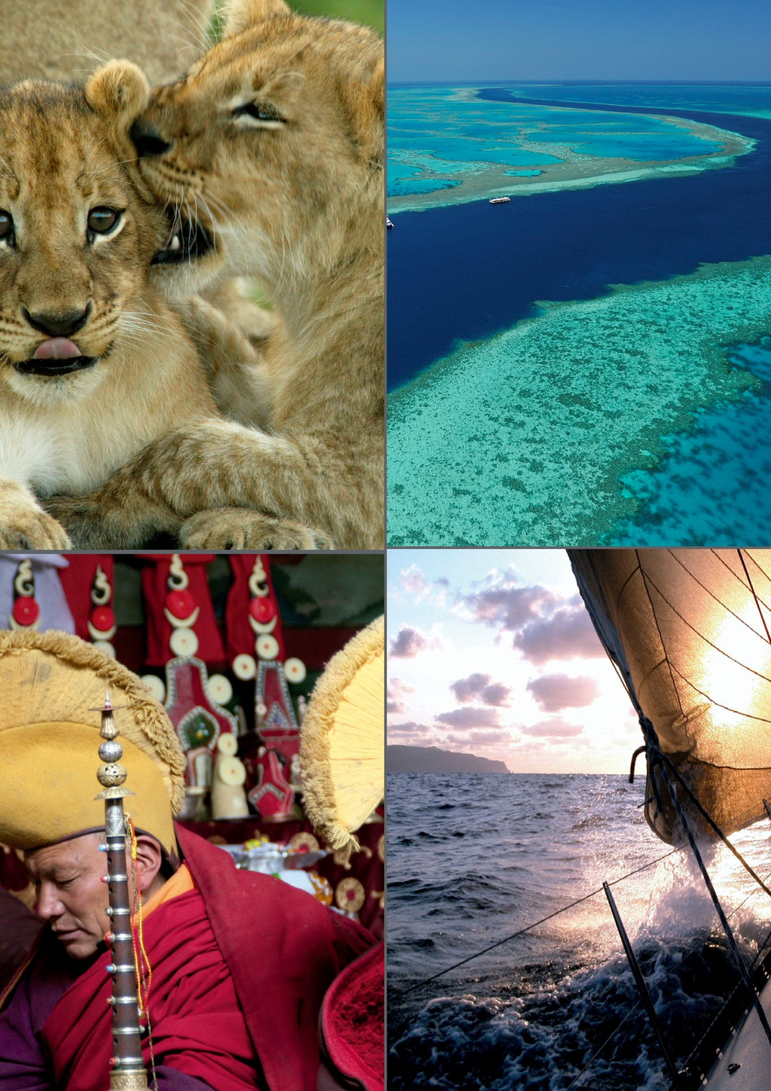





WEST COAST &
POLINESIA
Almudena y Julio
Julio 2018



WEST COAST & POLINESIA
Almudena y Julio

Día 01 (23 Julio) Madrid – Las Vegas
Día 02 (24 Julio) Las Vegas (Gran Cañón)
Día 03 (25 Julio) Las Vegas – Death Valley
Día 04 (26 Julio) Death Valley – Yosemite
Día 05 (27 Julio) Yosemite
Día 06 (28 Julio) Yosemite – San Francisco
Día 07 (29 Julio) San Francisco
Día 08 (30 Julio) San Francisco
Día 09 (31 Julio) San Francisco - Carmel by the sea
Día 10 (01 Agosto) Carmel by the sea – San Luis Obispo
Día 11 (02 Agosto) San Luis Obispo – Los Ángeles
Día 12 (03 Agosto) Los Ángeles
Día 13 (04 Agosto) Los Ángeles - Papeete
Día 14 (05 Agosto) Papeete - Moorea
Día 15 (06 Agosto) Moorea
Día 16 (07 Agosto) Moorea
Día 17 (08 Agosto) Moorea
Día 18 (09 Agosto) Moorea
Día 19 (10 Agosto) Moorea – Vuelta a casa



Plan del viaje

Día 1: Madrid – Las Vegas 23 de Julio

El día 23 de Julio, a las 11.35 h de la mañana tomaréis desde Madrid vuestro primer vuelo con escala en Newark. Llegaréis a las 14.00 h hora local, pero no será hasta las 19.45 h que cogeréis vuestro último vuelo con destino Las Vegas.
Llegaréis a Las Vegas a las 22.08 h de la noche. A vuestra llegada al aeropuerto, disponéis de traslado hasta vuestro hotel.
Las Vegas es la capital mundial del entretenimiento, un verdadero parque de atracciones para adultos que no defrauda a nadie y que no os dejara indiferentes.
Es también una de las ciudades que más visitantes atrae en el mundo y la ciudad que más ha crecido en el siglo XX. Al bajar del avión te das cuenta de lo especial y diferente que es este lugar, su sobrenombre, Sin City (Ciudad del Pecado), es algo que se comprueba nada más aterrizar y ver las miles de máquinas tragaperras que dominan el aeropuerto.

Os recomendamos que paséis tiempo recorriendo la ciudad. En su calle principal, conocida como “The Strip”, se encuentran los hoteles y casinos más famosos, cada cual más grande y espectacular.
Pasear por esas calles iluminadas con millones de luces de neón es toda una experiencia.
Si los casinos los tenéis muy vistos o simplemente acabas agobiado de no ver las salidas entre tanta máquina tragaperras, entonces puede que este listado sea de tu agrado. Os dejamos algunas opciones para disfrutar de los mejores espectáculos y actividades:

MANDALAY BAY BEACH
¿Qué no tiene Vegas? En sus hoteles de The Strip no faltan piscinas de todo tipo, pero una de las principales fuentes de entretenimiento que le faltarían a esta ciudad localizada en medio del desierto de Mojave podría ser… ¿una playa? Pues no te preocupes, porque la tiene. La puedes encontrar en el Hotel Mandalay Bay.

Ésta es una de las piscinas más curiosas que hemos podido visitar: dejamos el suelo de cemento del resto de resorts, por uno cubierto de arena real. Lo más curioso de esta piscina es que cada pocos segundos provoca olas que imitan la orilla del mar. Un buen lugar para relajarse, pero también para pasar un buen rato.
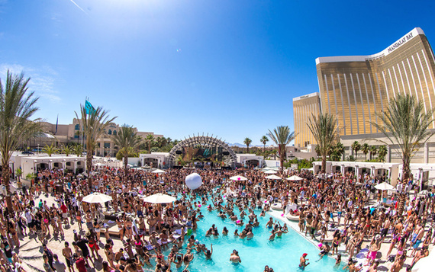

DAVID COPPERFIELD
El famoso ilusionista cuenta con su propio espectáculo en Las Vegas, concretamente en el
teatro Hollywood del hotel MGM. Se trata de un recinto de pequeñas dimensiones, pero acogedor, en el que Copperfield te hará sentir cómodo (hasta el momento en el que comience a hacer desaparecer público de las gradas). Realmente, Mr. Copperfield pondrá a prueba tus reflejos y será prácticamente imposible averiguar cómo ha realizado sus trucos: te dejarás los sesos intentando sacarle razonamiento posible a sus números y probablemente no llegarás a ninguna conclusión.
El mago hará que una palabra elegida totalmente al azar aparezca, de repente, en la pulsera que te dan al entrar, o que un coche surja de la nada flotando en el escenario e incluso llegará a predecir lo que una persona del público, escogida totalmente de manera aleatoria, va a decir y escribir en un cartel. Al final del espectáculo, cuando el ilusionista te haya dejado con la boca totalmente abierta, corres el riesgo de pensar que todo el público, e incluso tus acompañantes, estaban compinchados con el mago.

MINUS5 ICE BAR
Si quieres “cogerte el puntillo” de una manera diferente, entonces no puedes perderte Minus5 Ice Bar. Uno de ellos situado en el hotel Mandalay Bay y otro en el Monte Carlo. La ciudad del pecado es bien conocida por el mero hecho de que el alcohol abunde por todas partes, pero en este caso fluirá por tus venas de una manera un tanto curiosa. Nada más entrar al bar tendrás que dejar de lado tu teléfono móvil y te prestarán un abrigo para protegerte del gélido frío del local. Todo en este bar está hecho de hielo: las mesas, los asientos e incluso los vasos. A los pocos minutos de beberte el primer cóctel notarás cómo el alcohol te provoca unos efectos poco usuales: te afectará de manera más rápida, pero sin que apenas te des cuenta, así que cuidado.

THE CHELSEA ROOM / THE BOULEVARD POOL
El hotel Cosmopolitan cuenta con dos lugares únicos para conciertos con artistas de todo tipo. En el nuevo Chelsea Room podrás ver a cantantes como Lana del Rey. El lugar es pequeño, pero ideal, ya que no se producen aglomeraciones y aunque te encuentres en la última fila del acceso general, podrás ver y oír a tus cantantes favoritos sin recibir empujones. La misma experiencia vivimos en The Boulevard Pool, lugar en el que podrás disfrutar de conciertos de artistas como Ellie Goulding, al aire libre, rodeado de piscinas y bajo el reflejo de la luna. El Cosmopolitan cuenta con varios artistas con “residencia” (es decir, realizan varias actuaciones a lo largo del año), como Bruno Mars o el DJ Kaskade.

THE LINQ- HIGH ROLLER

Una atracción inaugurada hace apenas unas semanas. El High Roller, inspirado en el archiconocido London-Eye, es el observatorio “giratorio” más alto del mundo. Podrás acudir a esta noria gigantesca en cualquier momento de tu estancia, pero recomendamos que os adentréis en la atracción justo al anochecer, para ver el encendido del Strip o calle principal. El giro completo dura media hora, ideal para tomar fotos únicas desde sus estructuras transparentes.

Vuestras dos noches en Las Vegas, os alojaréis en el Hotel Paris Las Vegas, un hotel realmente curioso.
El Hotel Paris Las Vegas, un hotel casino con decoración inspirada en Francia que tiene una Torre Eiffel de tamaño mediano y está situado en la Franja, enfrente del hotel Bellagio, y a 9 minutos a pie de la estación de monorraíl de Las Vegas.
La mayoría de las habitaciones cuentan con decoración inspirada en Europa y disponen de baños de mármol, televisión de pantalla plana y conexión Wi-Fi.

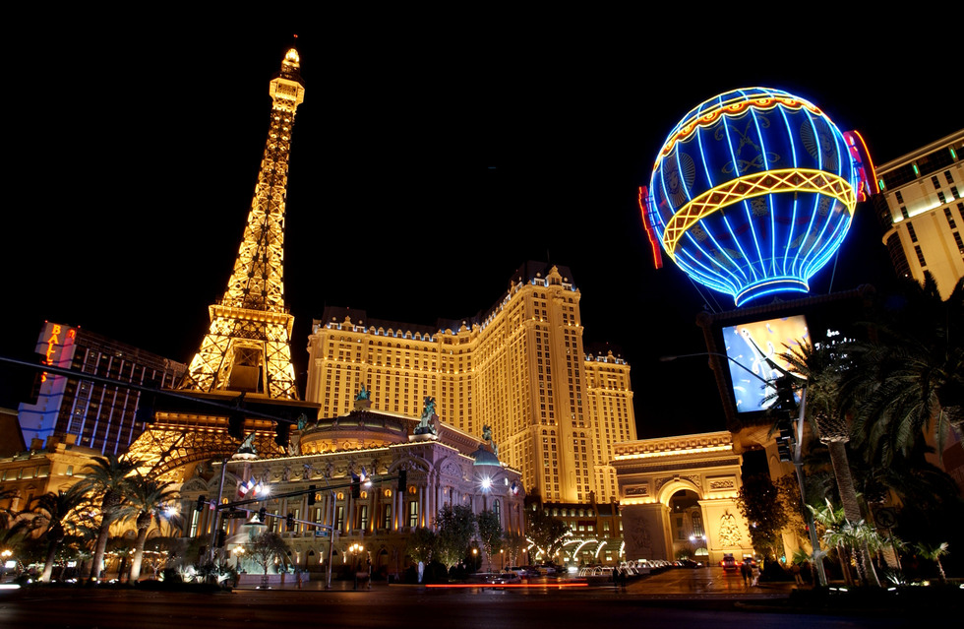

Día 2: Las Vegas (visita Gran Cañón) 24 de Julio

El día 24 de Julio, después de vuestra primera noche en Las Vegas, sobrevolaréis las maravillas del Gran Cañón en helicóptero. Descubriréis la belleza natural del Gran Cañón desde el confort de vuestro helicóptero, que os llevará al West Rim sobrevolando el lago Las Vegas, el lago Mead y la presa Hoover, y viviréis la experiencia al máximo disfrutando de un delicioso Picnic.
La presa Hoover tiene una vista espectacular desde el aire, un arco curvado encajado entre las paredes rocosas del cañón. Durante el vuelo, escucharéis una grabación con información sobre el Gran Cañón y los alrededores a través de auriculares.
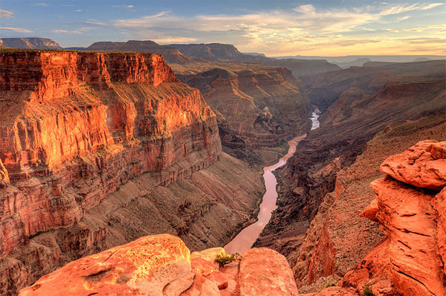

Día 3: Las Vegas – Death Valley 25 de Julio

El día 25 de Julio, dejaréis Las Vegas para dirigiros hacia el Death Valley, un lugar increíble que vale la pena visitar. A las 09.30 h de la mañana, recogeréis vuestro coche de alquiler para recorrer las maravillas de la costa oeste de Estados Unidos.

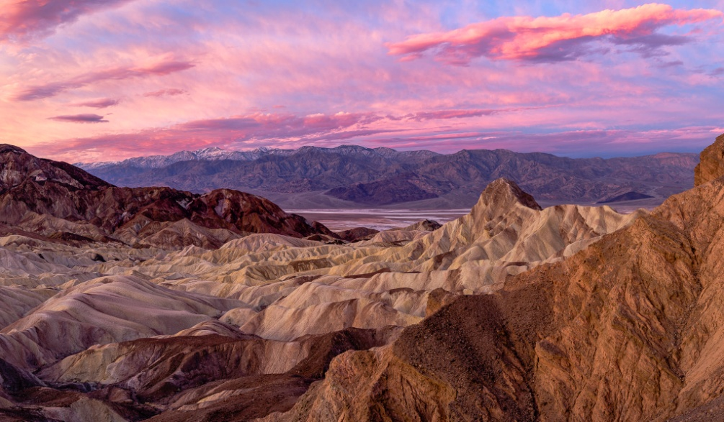

En esta cuenca debajo del nivel del mar, la sequía constante y el calor récord del verano hacen de Death Valley una tierra de extremos. Sin embargo, cada extremo tiene un contraste sorprendente. Los picos elevados están cubiertos de nieve invernal. Las raras tormentas traen vastos campos de flores silvestres. Los exuberantes oasis albergan pequeños peces y refugio para la vida silvestre y los humanos. A pesar de su nombre morboso, una gran diversidad de vida sobrevive en el “Valle de la Muerte”.

Vuestra noche en el Death Valley os alojaréis en el Death Valley In, un motel situado en Beatty, Nevada, a 13 km de la entrada al Parque Nacional Death Valley. Ofrece una piscina al aire libre, una bañera de hidromasaje y una terraza amueblada con zona de barbacoa y zona de estar a la sombra. Todas las habitaciones son para no fumadores, están decoradas con muebles modernos y ofrecen conexión WiFi gratuita.
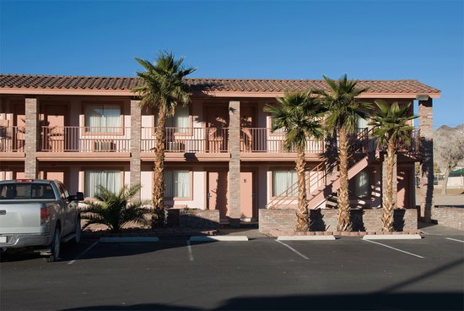

Las habitaciones del Death Valley Inn & RV Park disponen de aire acondicionado, TV de pantalla plana, nevera, microondas y cafetera, además de baño privado con encimeras de granito. En este motel también se presta un servicio de lavandería.
El Death Valley Inn & RV Park se encuentra a 70 km del castillo Scotty de Death Valley y a 5 minutos en coche del Museo al abierto de Goldwell.

Día 4: Death Valley -- Yosemite 26 de Julio

El día 26 de Julio, dejaréis el desierto para conocer uno de los parajes naturales más hermosos de California.

Con un promedio de elevación de entre 600 y 4.000 metros el Parque Nacional de Yosemite es un parque de altura. Las elevaciones y las glaciaciones que ha sufrido el terreno a lo largo de 10 millones de años han esculpido su perfil, creando su característico valle en forma de U.

Éste, que ocupa tan sólo el 1% del total del parque es quien recibe a la mayoría de visitantes, ansiosos por capturar en una foto a El Capitán, la formación rocosa en forma de meseta que alcanza los 2.307 metros de altura.
Los metros también hacen que el salto de Yosemite sea otro de sus atractivos, una cascada que por el punto de incidencia del sol durante algunos días del mes de febrero parece un río de oro en caída libre.
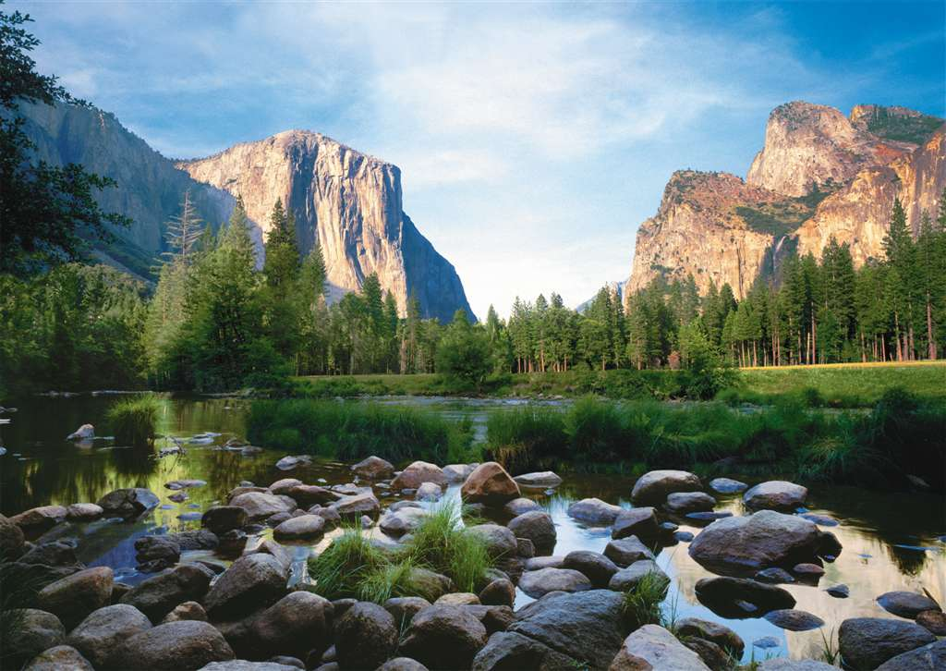

Sus cataratas entran en el ránking de las más altas del mundo, siendo también la de Yosemite, con 782 metros, la del récord, que directamente se posiciona como la más alta de América del Norte.

En cuanto a los habitantes de la reserva, hay que decir que en color verde, hay varios bosques de secuoyas y un 20% de las plantas autóctonas de Sierra Nevada; osos, roedores y toda clase de aves, entre otros animales autóctonos.
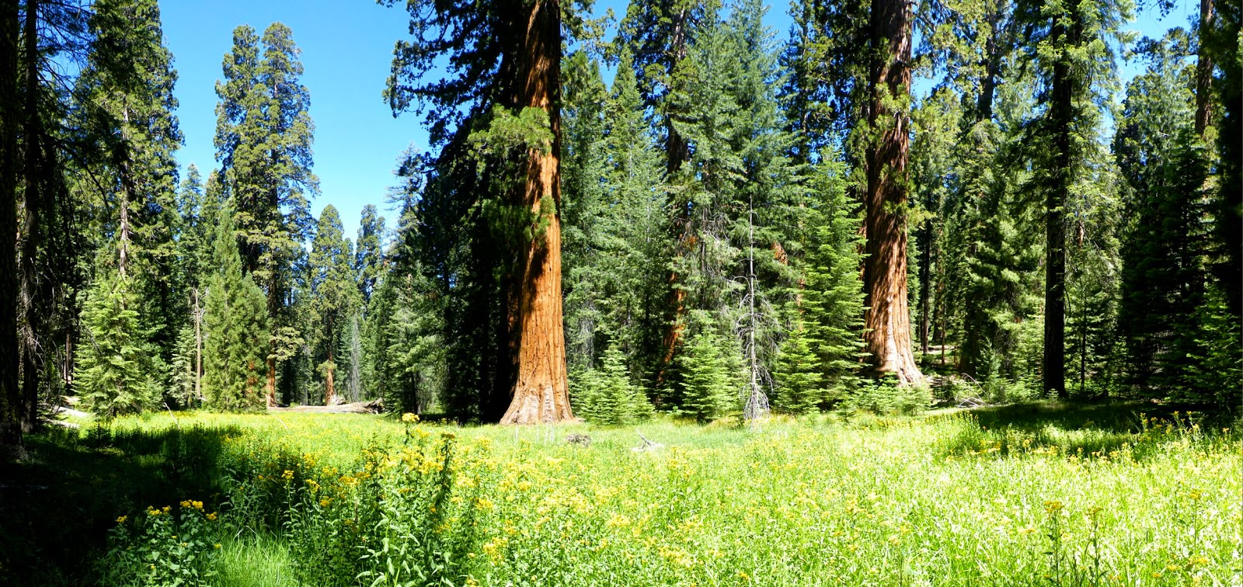

Día 5: Yosemite 27 de Julio

Durante vuestras dos noches en Yosemite, las del 26 y 27 de Julio, os alojaréis en el Best Western Plus Yosemite Gateway.
Este hotel tipo refugio se encuentra a 7 minutos a pie del Children's Museum of Sierra y a 10,8 km del Wassama Round House State Historic Park.
Las habitaciones están decoradas con motivos inspirados en la naturaleza y disponen de Wi-Fi gratuito, televisor de pantalla plana con canales premium, mininevera, microondas y cafetera.
El hotel ofrece gratuitamente el aparcamiento. En el hotel se sirve el desayuno, del que se puede disfrutar por un suplemento. Las instalaciones incluyen un restaurante con salón americano, 2 piscinas, 2 jacuzzis, un gimnasio, una zona para hacer barbacoas, un centro de negocios y 2 salas de reuniones.

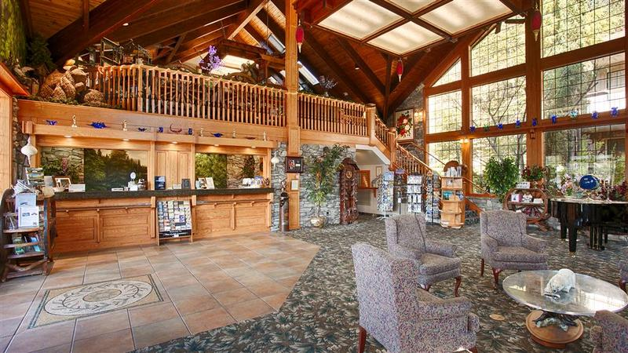

Día 6: Yosemite – San Francisco 28 de Julio

El día 28 de Julio, dejareis uno de los parajes naturales más hermosos, para visitar una de las ciudades más cosmopolita y vanguardista de los Estados Unidos: San Francisco.
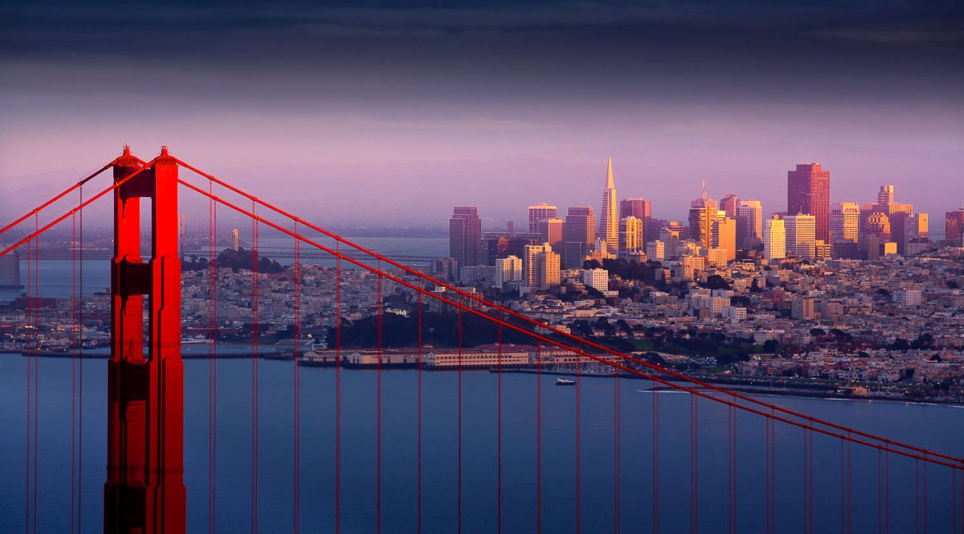
A las 18.00 h de la tarde, devolveréis vuestro coche de alquiler para disfrutar de vuestros días en esta ciudad sin él.

San Francisco fue fundada en el año 1776 por misioneros españoles en el único paso que había entre el océano Pacífico y las rocosas montañas del Grand Valley. Escritores, intelectuales de vida taciturna y artistas nocturnos conforman una atmósfera muy liberal. La fama de San Francisco como ciudad bohemia viene ya de los años 60, cuando se convirtió en un centro hippie que inspiró a figuras de la talla de Jack Kerouac, en la literatura, y los Jefferson Airplane, en el rock.

Sausalito, una pequeña y bonita villa sobre la costa de la Bahía conocida por ser una comunidad de artistas locales. Os recomendamos llegar en bicicleta cruzando el Golden Gate y volver en Ferry donde podréis subir con la bicicleta. Podéis comer en el Scoma´s, es como un barco y se come bien.

La vuelta en bicicleta es más complicada porque la subida es bastante pronunciada. Así que si no os veis preparados podéis montar la bici en el ferry.

El valle de Napa está situado a 80 kilómetros al norte de San Francisco. No hay que perder de vista sus famosos restaurantes, aunque bien es cierto que por la zona existen excelentes opciones gastronómicas, desde mercadillos más callejeros hasta uno de los restaurantes más famosos de Estados Unidos, el delicado The French Laundry, considerado uno de los mejores del país.

Durante vuestra estancia en esta maravillosa ciudad os alojaréis tres noches en el Hotel Nikko.

Este discreto hotel de inspiración asiática está a 5 minutos a pie de Union Square y a 4 minutos de la estación de metro de Powell Street, en el centro de San Francisco.

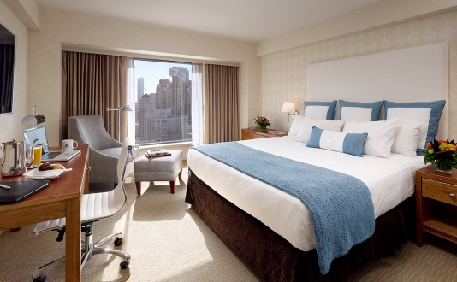

Las habitaciones y suites cuentan con toppers en los colchones, internet de alta velocidad, televisiones de pantalla plana, reproductores de CD y bases para iPod.
Hay piscina cubierta y gimnasio abierto las 24 horas, además de espacios para eventos y reuniones (incluido un salón de baile). El hotel también cuenta con un restaurante de lujo de comida asiática y californiana, un bar de sushi y teatro club nocturno.

Días 7 y 8: San Francisco 29 y 30 de Julio

Para vuestros días en San Francisco, una ciudad que nos encanta, os recomendamos visitar los siguientes lugares:

Los barrios de San Francisco

LITTE ITALY: APASIONADOS DE LA PASTA

Muy relajado y perfecto para pasear por sus coloridos y extravagantes edificios delArts&Crafts o la Pirámide de Transamerica, Little Italy (parte de North Beach) es el barrio en el que degustar un sinfín de y perderse por librerías que cierran a medianoche como City Lights. En Columbus Avenue, encontraréis un trio de restaurantes imprescindibles: el Restaurante Calzone's, Stinking Rose (decorado con una enorme cantidad de ajos) y Franchino que parece sacado de una película de gangsters. Y en Broadway, picotea unos deliciosos sándwiches de Naked Lunch.

Para el brunch os recomendamos mucho mucho el Mama´s en Washington square, siempre hay cola pero suele ir rápido y vale la pena.

FISHERMAN´S WHARF:

Visitar a las focas en el Pier 39, la gran panadería Boudin con panes enormes en forma de tortuga y ositos de peluche. Para comer podeis ir a clam chowder en Tarantino's.
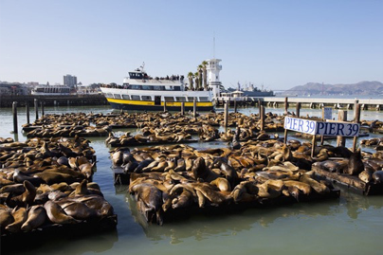

FERRY BUILDING:

Sabrosos quesos del paraíso cremoso de Cowgirl creamery, panecillos con olivas de Acme Bread y unos deliciosos postres sin gluten de Mariposa. En Mariposa, también podrás comprar todo tipo de pizzas, baguettes, pasta o panes para celíacos.

RUSSIAN HILL:

Por la mañana lo más óptimo será pasearse por Ghirardelli Square, en un mundo lleno de chocolate. Una plaza muy social con cantidad de posibilidades en cuanto a tiendas y comidas siempre con música en directo. La centenaria chocolatería Ghirardelli ahora está rodeada de coquetas tiendas como Gigi+Rose, una tienda dónde todo es fantasía de color de rosa con complementos femeninos y para niños o Helpers Bazzar con ropa vintage.

De postre, no te pierdas el goloso Rocky Road Sundae de Ghiradelli o los cupcakes de Kara's Cupcake.
Tras la comilona, necesitarás descansar un rato. Una gran opción es tumbarse al sol en el parque de enfrente divisando el Golden Gate y los barquitos que zarpan desde la bahía, por si te apeas del plan de ver la ciudad sin el puente. Y todo esto antes de subir por la empinada Hyde Street hasta llegar a la maravillosa calle Lombard Street.

UNION SQUARE: COMPRAS

Tiffany & Co, Louis Vuitton, Saks Fifth Avenue, Neiman Marcus,Westfield, Macy's, Barney's... Y otras más juveniles y low-cost a lo largo de la calle Powell como Forever 21, Urban Outfitters, Victoria's Secret o Uniqlo..

Los más golosos tendrán una visita más que obligatoria al último piso de los grandes almacenes de Macy’s donde podrás saborear maravillosos postres de Cheesecake Factory y la espectacular vista a la plaza. Hay millones de pasteles de queso y alucinamos con el servicio.

CASTRO: EL PARAÍSO GAY

En el barrio más heterofriendly de todo San Francisco se respira historia como en la Harvey Milk Plaza pero sobre todo mucha diversión. Banderas del orgullo, murales significativos e impactantes en la calle sobre el SIDA y la comunidad GLBT, y una cantidad enorme de pastelerías, cafeterías y tiendas de lo más coquetas. Para uno de los más apetecibles brunch de toda la ciudad acudir al encantador Café Flore, dónde será imprescindible tomarse unas Hawaian French Toast con plátano y nueces de macadamia.
Para una rica cena en un patio muy agradable y romántico, adentrarse en Starbelly y cenar unas pizzas, terrinas de foie, ensaladas de queso de cabra o aguacate o un rico gazpacho.

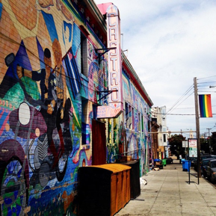

CHINATOWN:

Perfecto para palpar la cultura oriental con todos los sentidos ya sea comiendo unos fideos en alguno de los restaurantillos típicos, comprando souvenirs graciosos en Asian Renaissance o admirando el arte callejero con graffitis de dragones. Pero no hace falta dar muchas vueltas, un poco monótono.

DOWNTOWN: EL GUSTO ESTÁ EN LA MEZCLA

Dónde se entremezclan el Financial District y el barrio trendy de SOMA está una zona que fusiona a hombres trajeados y hipsters ultramodernos que en sus tiempos libres son DJ's. Edificios banqueros, museos contemporáneos, discotecas muy cool y galerías de arte escondidas que solo conocen los más trendies como la 49 Geary. Los aficionados a los eventos deportivos deberán acercarse al estadio AT&T Park y ver un partido de los Giants, una experiencia muy entretenida.

MARINA:

No cabe duda que Marina es un pueblecito en sí que podría recordar a Hyannis Port cerca de Boston. Tiendecitas estupendas como Paper Source o la fashionista Brandy Melville, el cine Marina Theatre o la biblioteca Marina Library llena de cómics donde chequear tu mail. Y a la hora de comer, sabrosísimos Bagels de Noah's New York Bagels, cupcakes de Suzie Cakes

GOLDEN GATE PARK:

Los que deseen pasear por uno de los parques urbanos más bonitos y gigantescos de la ciudad (4,12 km2) deberán dirigirse a Golden Gate Park. No solo es majestuosamente precioso sino que la cantidad de actividades culturales y deportivas que se pueden practicar no acaba nunca: una visita al arquitectónicamente sorprendente MH de Young Memorial Museum, una ruta por el Japanese Tea Garden (cuando estuve yo había que pagar entrada), un paseo en bici por sus adentros

HAIGHT ASHBURY:

El rincón más hippie y desenfadado de la ciudad donde mercadillos, skateboarders, tiendas vintage y de tattoos toman el barrio. Ideal descubrir los accesorios y vestidos vintage deDecades of Fashion o La Rosa Vintage. Y qué decir de la decoración externa de Piedmont Boutique con unas enormes piernas de mujer con medias de rejilla y taconazo.

OUTER SUNSET (UNO DE MIS PREFERIDOS)

Con sus curiosas 'boutiques', una comida de primera, su contexto surfero y una inquieta comunidad de artistas, este barrio que mira al Pacífico, hace honor al nombre del océano: Outer Sunset es una de las áreas más tranquilas de la ciudad.
Mollusk surf shop y General store son dos tiendas que me encantan. Bares Cliff house con vistas a todo ocean beach y el Chalet también en la playa.

OTROS RINCONES O ESCAPADAS QUE NO PERDERSE
- Alamo Square: para sentirse arquitecto victoriano por un día y admirar los edificios coloridos que siempre salen en la gran pantalla. Painted Ladies!
- Mission: uno de los barrios más jóvenes y de moda este año con sus históricos murales deDiego Rivera, su espléndida catedral Mission Dolores y su enorme parque dónde hacer picnics. Comer en el Bar Tartine, está todo riquísimo!

- Telegraph Hill: para una visita a la Coit Tower y divisar la gran bahía.
- Japantown: Para comer sushi

Si os gusta andar en bici os recomiendo alquilar una bicicleta por el fisherman’s wharf y recorrer los 13 km hasta Sausalito (hay una buena parte que es bajada ;) cruzad el Golden Gate y llegaréis a este pintoresco pueblo.

Podéis comer en el Scoma´s es como un barco y se come bien. La vuelta en bicicleta es más complicada porque la subida es bastante pronunciada. Así que si no os veis preparados podéis montar la bici en el ferry.

El día 30 de Julio, disfrutaréis de una visita programada por la ciudad y que os llevará a visitar la cárcel más famosa del mundo: Alcatraz.
Recorreréis San Francisco, la más europea de las ciudades de Estados Unidos. Sus famosas colinas como Nob Hill y Twin Peaks, el Distrito Financiero, Civic Center con sus edificios de administración y cultura y Union Square. Visitaremos St. Marys Cathedral. Atravesaremos el Golden Gate Park, orgullo de la ciudad. Desde el puente del Golden Gate, veréis la entrada de la Bahía de San Francisco.

Después, os trasladaréis al Pier 33 donde embarcareis en el ferry que os llevara a la isla de Alcatraz. Antes de embarcar tendrán un breve tiempo para realizar almuerzo NO INCLUIDO. Tour con un sistema de audio. Regreso en ferry al puerto. Tarde libre y regreso al hotel por vuestra cuenta. Un buen momento para visitar “Fisherman’s Wharf”; Pier 39 y subir en el famoso CABLE CAR (tranvía) para regresar a la zona de downtown.
La isla de Alcatraz, informalmente referida simplemente como Alcatraz o, localmente, como La Roca (The Rock), es una pequeña isla ubicada en el centro de la bahía de San Francisco en California. En ella se localiza el Faro de Alcatraz, y antiguamente fue utilizada como fortificación militar, como prisión militar y posteriormente como prisión federal hasta 1963. Se convirtió en parque nacional en 1972 y recibió las designaciones de Hito Histórico Nacional (National Historic Landmark) en 1976 y 1986.
“La Roca”, protagonista no solo de numerosas películas, también de una realidad a veces estremecedora de la que hoy podemos ser casi testigos presenciales. Un sistema de audio en español nos guiara por la prisión mientras escuchamos la narración de un ex presidiario y un ex guardia que pormenorizan el día a día en la cárcel.
La visita a Alcatraz la realizareis con audio, y así podréis ir siguiendo las explicaciones del lugar y su historia.
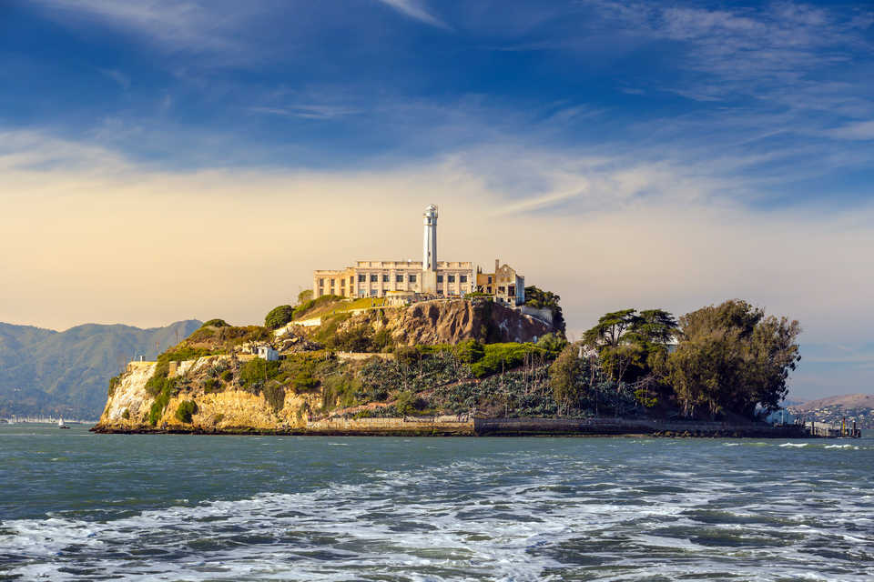

Día 9: San Francisco – Carmel by the sea 31 de Julio

El día 31 de Julio, a las 09.30 h de la mañana, en San Francisco volveréis a recoger el coche de alquiler para continuar con vuestra ruta por Estados Unidos.
Al salir de San Francisco, os dirigiréis hacia Carmel, lugar situado en la mítica ruta del Big Sur, carretera famosa por sus preciosos paisajes de altos acantilados y solitarias playas.
Como curiosidad de interés general, podemos decir que Clint Eastwood fue alcalde de este idílico y precioso lugar.
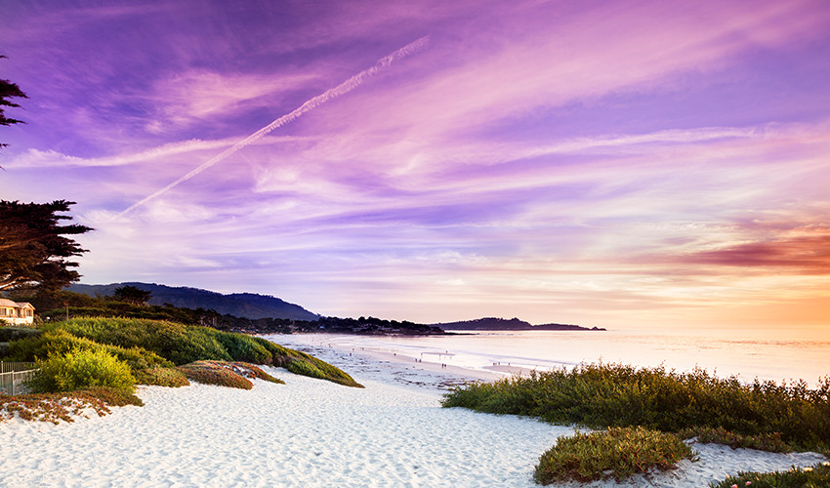

Big Sur es una franja costera de 150 km entre San Simeon –donde está el castillo del magnate de la prensa William Randolph Hearst que inspiró a Orson Welles para ambientar su cinta 'Ciudadano Kane'– y Carmel. Desde Sequoia National Park hay dos caminos para llegar hasta aquí. Ambos superan las tres horas. Uno es por el norte, paralelo a Fresno, en una autovía funcional, con estaciones de servicio y cadenas de restaurantes de comida rápida que te hacen sentir que vives en un bucle que se repite una y otra vez, con el único consuelo de toparte con algún diner clásico que te sacie el hambre de símbolos americanos. Uno de ellos es Ryan’s Place, en Los Banos, con sus tortitas en el desayuno, sus hamburguesas en la cena, las rubias y sonrientes camareras, los taburetes giratorios en la barra y los reservados de escay junto a las ventanas.

Las calles de Carmel parecen sacadas de libros de cuentos, este poblado encantador os hará suspirar a cada paso. Los visitantes no son los únicos que se enamoran de Carmel: también les sucede a los artistas, cuyas obras llenan las casi 100 galerías diseminadas por todo el pueblo. También puede disfrutar de pinturas de calidad y paisajes marinos además de otras obras en Carmel Art Association, una organización de artistas sin fines de lucro.
Gran parte de la actividad artística —así como las boutiques repletas de prendas y regalos a la moda— se encuentran en Ocean Avenue: una zona ajetreada, principalmente, durante los fines de semana. Tómese un descanso con una visita relajada a Tor House; deberá reservar una visita guiada con anticipación, pero vale la pena el esfuerzo y la planificación que se necesitan para visitar esta exquisita vivienda de piedra de 1918 y los jardines que la rodean, que constituyeron el hogar del poeta Robinson Jeffers. (Las visitan guiadas se realizan solamente viernes y sábados).
Otro desvío interesante: el “Yappy Hour” en la recepción del hotel Cypress Inn, propiedad de la actriz amante de los perros Doris Day (todos ellos diminutos, con correa y bien entrenados), da la bienvenida a animales y sus acompañantes.
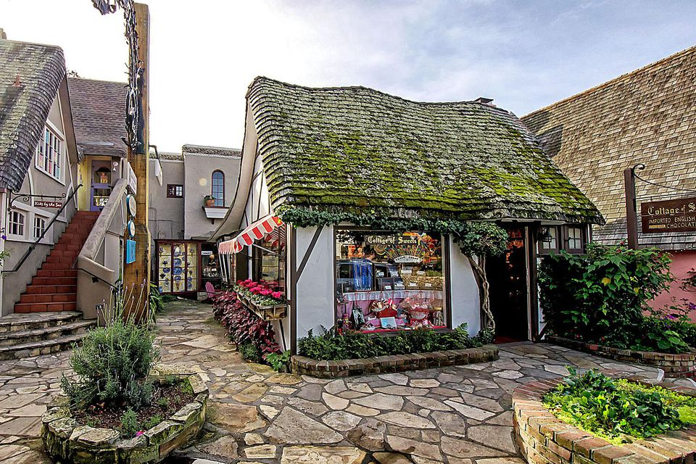

Durante vuestra noche en Carmel, os alojaréis en el Carmel Mission Inn, un hotel sencillo que se encuentra junto a la autopista de la Costa del Pacífico y el centro comercial Barnyard Shopping Village. Las habitaciones son sencillas y disponen de Wi-Fi gratis, base para iPod, televisión de pantalla plana, zona de trabajo, mininevera y cafetera.
El hotel dispone de un bar restaurante en las instalaciones, con vistas al jardín, que sirve desayunos y cenas, y que ofrece música en directo los fines de semana. Además, cuenta con piscina exterior climatizada, bañera de hidromasaje, gimnasio y aparcamiento gratuito.

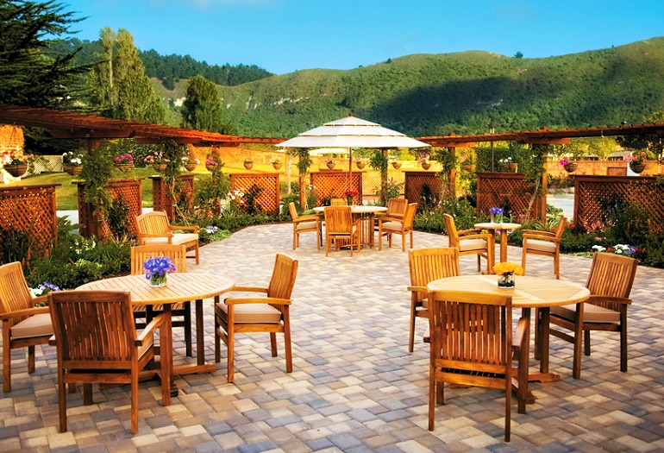

Día 10: Carmel – San Luis Obispo 01 de Agosto

El día 01 de Agosto seguiréis con vuestra ruta, y os dirigiréis hacia San Luis Obispo.
En lo que respecta a playas por esta parte de la Costa Central, la variedad es lo que abunda. Encontraréis el espíritu de la diversión al sol de la templada Avila Beach; pase por Pete’s Pierside Café y el Fish Market para ver la pesca local.
También están las amplias y extensas playas de Pismo Beach, una de las mejores costas de California para largas caminatas al atardecer; también está el muelle emblemático de Pismo Beach, a unos 488 metros sobre las olas. Están las caletas rocosas en Piedras Blancas, hogar de miles de enormes elefantes marinos, lo que convierte al lugar en un increíble destino para observar la vida silvestre. El surf es popular en varios lugares; si os apetece podréis ver la escena en Pico Creek cerca de San Simeon.
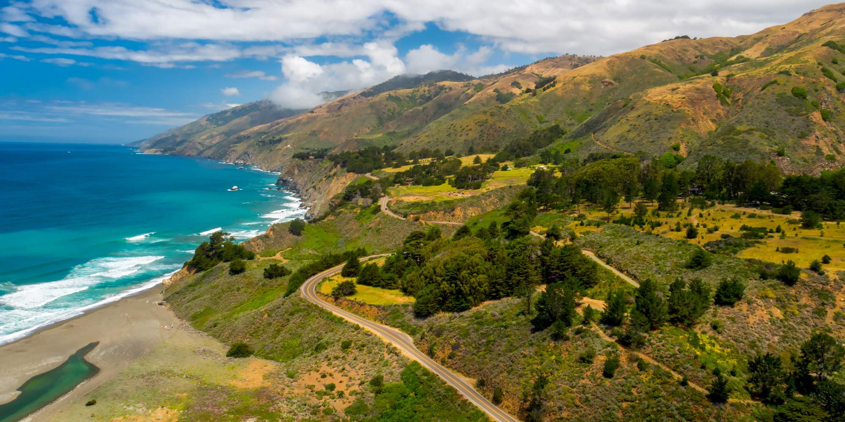
La ciudad creció alrededor de una de las misiones de Padre Serra que datan del siglo XVIII , pero en la actualidad se erige unida a su empleador más importante, la Universidad Politécnica del Estado de California (todos la llaman “Cal Poly). Muchos de los 18,000 estudiantes de la universidad nunca quieren mudarse, y cuando conoces la ciudad es fácil comprender por qué. Playas, cultura y un clima perfecto. Además, sus bodegas y viñedos están entre los mejores de California.

Vuestra noche en San Luis Obispo, os alojaréis en el Best Western plus royal , un modesto hotel que se encuentra a 3 minutos de la estación de metro Anáhuac, a 3,5 km del estadio de béisbol Monterrey y a 10 km de la cultura regional que ofrece el Museo de Historia Mexicana.
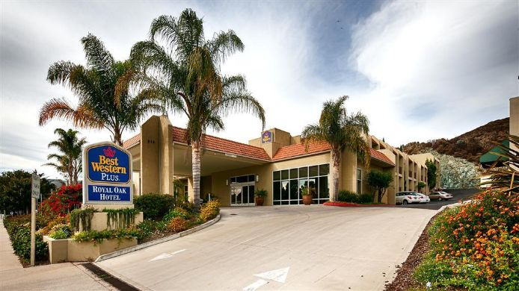

Las sencillas habitaciones tienen Wi-Fi gratis, televisión por satélite o por cable y cafetera.
El hotel ofrece un desayuno caliente, aparcamiento y servicio de transporte local, todo gratuito. Además, dispone de un restaurante de cocina mexicana, una piscina exterior, salas de reuniones y un centro de negocios. También hay servicio de lavandería.

Día 11: San Luis Obispo – Los Ángeles 02 de Agosto

Hoy, el día 02 de Agosto, abandonaréis San Luis Obispo y pondréis rumbo a los Ángeles. Según vayáis avanzando hacia el sur veréis como va cambiando el paisaje, la costa se va suavizando, deja de ser tan agreste y empiezan a aparecer grandes playas y numerosos pueblecitos costeros llenos de encanto. No dejéis de parar por el camino y disfrutar de la mítica California, de sus playas y de su sol interminable.
Clavada en el imaginario popular, con pose fotogénica y ademán de estrella. Así conocemos todos a Los Ángeles, incluso antes de haberla conocido. Referente a todos los niveles, grandiosa, odiosa, tolerante, hortera y absolutamente imprescindible. Meretriz de la cultura, surtidora de palomitas y de momentos maravillosos a la luz de la gran pantalla. Aquí todo es posible, porque todo ha pasado, entre moteles de moqueta raída y hotelazos de abono VIP. Donde las camareras rubias esconden un sueño. Y la colina de Hollywood se deja querer.

La ciudad se puede atravesar de punta a punta sin hablar inglés, a través de una amalgama de acentos hispanos, casi siempre acogedores. Extraordinariamente caótica, la ciudad es un despliegue horizontal de avenidas inmensas, que destrozará los nervios a los insensatos que opten por ser peatones. Porque en Los Ángeles o uno se mueve en coche o no llega a ningún sitio.

Y hay lugares a los que merece la pena llegar. Un paredón de rascacielos nos dará la pista de que nos encontramos en el Downtown, donde se maneja el cotarro económico de la ciudad, con el US Bank Tower, el impresionante Auditorio Walt Disney y un ecléctico conglomerado de edificios al frente. En contraste, cerca de Chinatown encontraremos, en Olvera Street, el 'Pueblo de Los Ángeles', un monumento histórico, creado a imagen y semejanza de un pueblo mexicano.

Si os apetece estirar las piernas lo mejor es ir a Pasadena, ciudad cercana, ubicada en el Valle de San Gabriel, que cuenta con un centro histórico notable y agradables rincones. Y para disfrutar de las mejores vistas de la ciudad, en el norte de Hollywood nos espera el observatorio Griffith. No muy lejos, quién no lo sabe: el paseo de la fama de Hollywood, donde uno se asoma a las estrellas del suelo casi con veneración, como quien cuelga el póster de su ídolo en la pared. Rebotarán flashes continuamente, porque ahí están todos: de Bogart a Michael Jackson, de Mickey Mouse a John Lennon. Y no será necesario ver una alfombra roja para saber que estamos a las puertas del Teatro Kodak de Los Ángeles, donde las estatuillas de los Óscar recuerdan al planeta lo que es el glamour vestido de largo.

Durante vuestras dos noches en Los Ángeles, os alojaréis en el Best Western Plus Hollywood hills Hotel.
Este hotel de Los Ángeles se encuentra a solo 3,2 km del famoso cartel de Hollywood y cuenta con piscina exterior y restaurante. Ofrece habitaciones amplias con WiFi gratuita y TV de pantalla plana de 42 pulgadas.
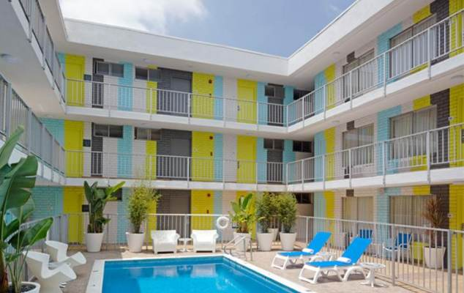

Las habitaciones del Best Western Plus Hollywood Hills Hotel presentan una decoración cálida y cuentan con zona de estar, nevera, microondas y cafetera.
El 101 Coffee Shop, un restaurante tipo cafetería, está disponible para el desayuno, el almuerzo y la cena. El 101 ofrece cocina norteamericana tradicional, además de café, cerveza y vino.
El Best Western Plus Hollywood Hills Hotel alberga piscina exterior rodeada por una terraza con tumbonas y recepción abierta las 24 horas.
El establecimiento está a 4 minutos en coche del Dolby Theatre y el famoso Paseo de la Fama de Hollywood y a 10 minutos en coche del campo de golf de Roosevelt. Además, se encuentra a 17,3 km del aeropuerto Bob Hope.
Hollywood es una opción genial para los viajeros interesados en Universal Studios, los parques temáticos y las visitas turísticas.
Vuestro hotel en los Ángeles proporciona un fácil acceso a las principales atracciones de Hollywood, entre las que se incluyen Universal Studios. Al estar situados a sólo unos pasos de las principales atracciones de Hollywood, podréis acceder fácilmente a las actividades de la zona.

Día 12: Los Ángeles 03 de Agosto

Los Ángeles, Ciudad que vive por y para la creación cultural y no se cansa de repetirlo en cada esquina: discográficas de primer nivel y estudios cinematográficos legendarios. Una buena opción será hacer un tour por los Estudios Universal y pasear entre decorados inolvidables como los de 'Regreso al futuro' o 'Psicosis'. Y si de ir de shopping se trata, será difícil no tararear la canción de 'Pretty Woman' en Rodeo Drive, con la tarjeta de crédito tomando buena nota de las firmas de los escaparates.

Porque esto es Los Ángeles, y uno tiene la impresión de conocer la ciudad incluso antes de haberla pisado. Por eso ya sabemos que hay que ir a Beverly Hills para ver las mansiones de las estrellas, cámara en mano. Gajes de la fama, los famosos no siempre tienen el detalle de poner su nombre en el buzón, lo que dificulta su seguimiento.

Pero esta contrariedad es subsanada por los vendedores de mapas de las celebrities, donde cada residencia aparece marcada con precisión cartesiana.

Y aún queda más, lo sabemos de sobra: Sunset Boulevard, las playas de Malibú, con sus 30 kilómetros de arena y aguas fotogénicamente azules. O Santa Mónica, donde resultará obligatorio dar un agradable paseo hasta llegar al parque de atracciones del embarcadero.

Y cómo no, la colina de Hollywood. Hay a quién le decepciona: al fin y al cabo sólo son 9 letras aparatosamente instaladas en una pendiente cubierta de matojos. Pero si la tele engorda, la gran pantalla multiplica: ¿quién no ha recogido un Óscar frente al espejo de su casa? Porque no hablamos sólo de 9 letras, sino de un mito, un glorioso monte de matojos que a todos nos permite soñar.
Un recorrido por el Paseo de la Fama de Hollywood, el Teatro Chino Grauman's, Universal CityWalk, Walt Disney Studios y el estadio Hollywood Bowl.
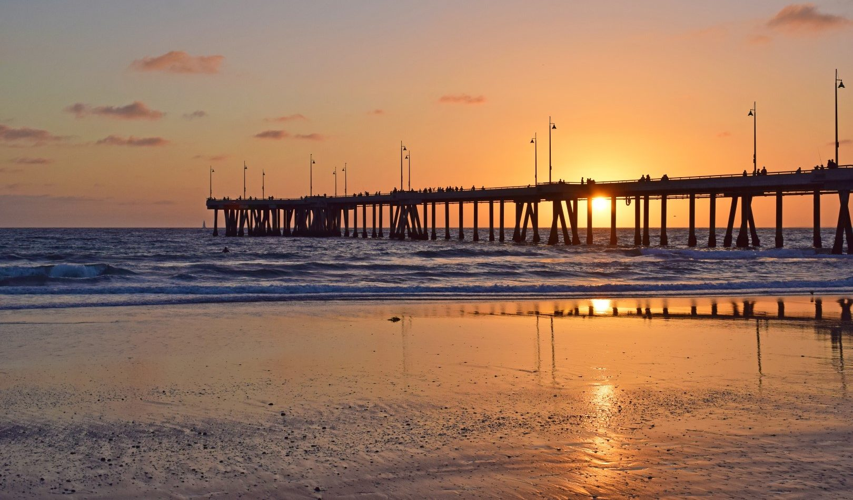
Si os gustan las actividades deportivas apreciaréis especialmente su fantástica ubicación a poca distancia del estadio Dodger, Griffith Park y el club de campo de Malibu, situados a menos de 32 kilómetros del BEST WESTERN PLUS Hollywood Hills Hotel.

DONDE COMER EN SANTA MÓNICA , LOS ANGELES Y VENICE

Surf, arena, playa y mucho sol es lo que te espera en uno de los barrios costeros más famosos de Los Angeles: Santa Mónica. Aquí se vive bien, lejos del ajetreo de la gran ciudad. Sus boutiques de estilo chic, sus mercados de productos frescos y sus buenos restaurantes, su encantador embarcadero con sus carruseles y tiovivos….

El muelle de Santa Mónica es también célebre por ser el punto donde finaliza la Ruta 66, una carretera que recorre el país de este a oeste desde Chicago.

Venice, que es un homenaje de 1905 a su homónimo italiano (repleto de canales), se mantiene fiel a sus raíces bohemias, a pesar del asentamiento de la burguesía. Aún podemos ver a músicos que tocan en la calle y culturistas bañados en aceite.

Se conserva intacto en el ambiente ese espíritu creativo que ayudó a impulsar el movimiento artístico fundamental de los años 60 y 70 en Los Ángeles, en especial durante la muestra de May Art Walk cuando artistas, arquitectos y coleccionistas abren las puertas de sus estudios y hogares. Un paseo junto a la playa, por el paseo marítimo, es una opción divertida para conocer más a fondo la fauna de Los Ángeles.

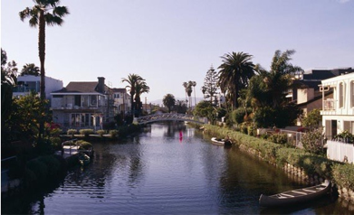

Tendréis una sensación muy a lo neoyorquino en Gjelina (desde 48€ para dos) con sus paredes de madera y sus sillas vintage. Las pizzas (deliciosa la de mozzarella a la barbacoa con tomate confitado, rúcula, limón y bottarga) son de las mejores de la ciudad pero quedas advertido: no se pueden sustituir ingredientes.

Pero si lo que buscas es algo más elaborado, el original menú del The Tasting Kitchen (desde 84€ parados) es supervisado por el popular chef Casey Lane.

Otra opción es Local 1205 (desde 30€ para dos) es mitad almacén industrial y moderno y mitad rollo vintage de antigua farmacia. Así ha conseguido conquistar a todo tipo de foodies. El mostrador de delicatessen de esta tienda-cafetería vende carne curada artesanalmente. La barra de marisco pone ostras, almejas y gambas del Golfo de México, pero hay también pizzas al horno de leña, barbacoa y menú de sándwiches.

Y no te pierdas lo esencial de California: sus jugos fríos de fruta fresca servidos en jarras. No encontrarás tofu en el menúde Café Gratitude (desde 24€ para dos), un vegetariano diseñado para no vegetarianos. Atrae a multitudes con sus inspiradores platos:"Transformed" es un plato de tacos vegetales con guacamole, frijoles negros, salsa y nachos con queso y anacardos, que puedes combinar con berza, pepino, apio, limón, cilantro, aguacate y jalapeño.

Pero para sentir el relajado y auténtico espíritu californiano prueba en Superba Snack Bar, con mesas al aire libre en la calle y un menú refrescante. Sirve charcutería, pequeños platos como huevos de pato fritos con patatas, vinagreta de trufa y proscciutto de atún. No te pierdas la pasta casera.

Esta guarida en una especie de choza, Venice Beach Wines se ilumina con velas a la caída del sol, cuando los clientes se sientan en sus bancos de madera y toman vinos de una amplia carta de vinos y bebidas internacionales.

Pasea hasta el BAZAR que es como una especie de baúl de tesoros escondidos. Encontrarás abalorios, joyas, mobiliario antiguo y ropa vintage. Su propietaria, Tina Wakino, viaja con frecuencia alrededor del mundo para asegurarse piezas únicas.

Surfing Cowboys está fundado por un director de moda y también fotógrafo, y se ha convertido en un lugar de referencia para los diseñadores que buscan un puntito surfero y para todos aquellos que quieren hacer compras muy retro de todo lo relacionado con el surf.

En la misma Venice Beach puedes alquilar bicicletas, monopatines o patines, sillas de playa, sombrillas o simplemente sentarte a ver pasar a la gente en Perry's Café.

Cerca están las Beach Cities, Redondo Beach, que tanto inspiró a Patti Smith, y Manhattan Beach, bonitas playas repletas de pelícanos, delfines, surferos y muchos bikinis

En Hermosa Beach, también South Bay, se encuentra el legendario The Lighthouse, un garito de jazz hoy abierto a otras músicas donde tocaron figuras de la talla de Cannonball Adderley, Gerry Mulligan, Chet Baker, Stan Getz. En el club se fraguó durante los años 40 y 50 el llamado sonido West Coast, un jazz cool, elegante y más pausado que el hard bop que dominaba la escena de la Costa Este.

Downtown L.A. Este barrio es el punto más alejado al este de la ciudad, lejos de Santa Mónica, Malibú, Beverly Hills e inclusoHollywood. La zona vibra gracias a la tribu urbana de los hípsters.

En Downtown hay locales con su propio protocolo como el Broadway Bar dedicado a Frank Sinatra o The Edison con una estricta etiqueta años veinte.

Este último con techos estilo catedral muestra en sus paredes películas en blanco y negro. Situado en lo que se llama el Distrito de la Moda en un callejón de 2nd St, el Edison está siempre lleno y es necesario tener tu nombre incluido en la lista VIP para poder entrar.

Pero si hay un must sagrado, reservado a los dioses que salen en la noche de Los Angeles, ese lugar es Perch en la calle Hill. La entrada al santuario tiene hasta una monumental pecera de bienvenida. Un primer ascensor conduce a los elegidos hasta el doceavo piso donde deberán tomar luego otro elevador, mucho más lujoso, hasta la entrada del local.

La vista desde lo alto corta la respiración con la torre KRKD al frente. Un grupo de jazz anima el ambiente a partir de las siete en la azotea de este rascacielos donde se siente tocar el aire al pasar.

Sobre Main Street está Cole’s French Dip, una institución en Downtown. Escondido tras una puerta sin letrero, se trata de uno de esos lugares que solo conocen los locales como The Varnish que con sus más de cien años abierto ha acogido a personajes inolvidables como Charles Bukowski. El local presume no solo de ofrecer maravillosos cócteles, sino de ser el inventor del famoso sándwich French Dip (un bocadillo de ternera caliente en pan de baguette). Uber en In-N-Out hamburguesa que sirven en la fiesta de Vanity Fair la noche de los Oscars.

Día 13: Los Ángeles – Papeete 04 de Agosto

El día 04 de Agosto, dejaréis la maravillosa California para cambiar de registro: Ahora toca relajarse en las playas paradisiacas de Polinesia.
Entregaréis vuestro coche de alquiler en Los Ángeles a las 21.00 h de la noche, antes de la salida de vuestro avión. Vuestro vuelo sale a las 23.40 h de la mañana y llegaréis a Papeete a las 05:00 h de la mañana hora local (ya día 05 de Agosto). Disponéis de traslado en transfer que os llevará a vuestro hotel en Moorea. El trayecto dura unos 30 minutos aproximadamente. Cuando lleguéis al hotel, os entregarán algunos detalles para daros la bienvenida.

Día 14: Moorea 05 de Agosto

Durante vuestras cinco noches en Polinesia, os alojaréis en el Hotel Sofitel Moorea la Ora Beach Resort.
Este resort elegante situado en el borde de una laguna se encuentra a 3 km del campo de golf Moorea Green Pearl y a 11 km del Monte Tohivea.
Las cabañas de madera son elegantes y cuentan con techos de paja, Wi-Fi gratis, televisiones de pantalla plana, cafeteras y teteras.

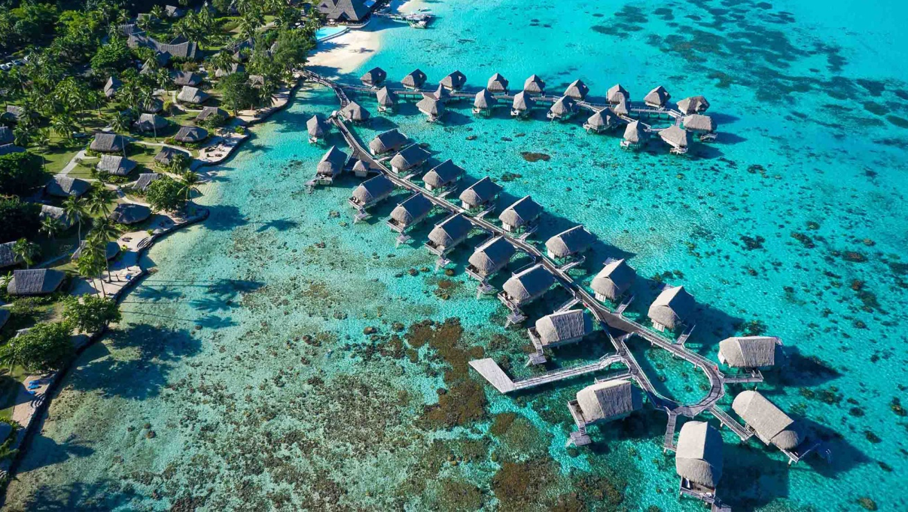
El desayuno buffet está incluido. Hay un restaurante de estilo pabellón con techo abovedado, un restaurante moderno y un bar con vistas a la laguna. Entre sus servicios se incluyen una playa privada, una piscina exterior, una bañera de hidromasaje y una zona de spa.
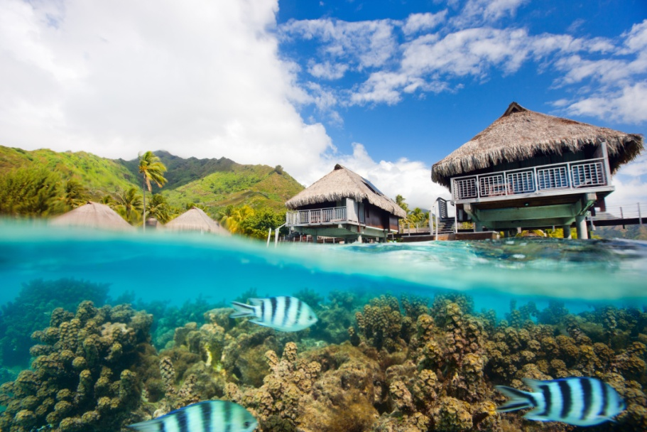

Día 15, 16, 17 y 18: Moorea 06, 07, 08 y 09 de Agosto

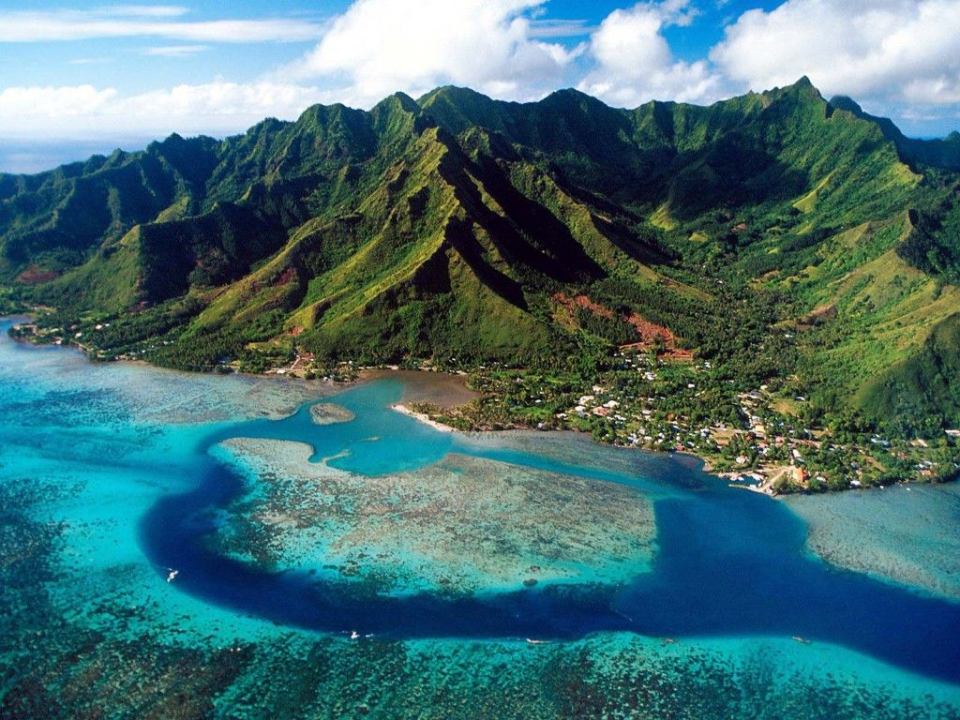

Moorea es una isla volcánica del grupo de las Islas de Barlovento en el archipiélago de la Sociedad en la Polinesia Francesa. A tan sólo 17 km al noroeste de Tahití es denominada a veces como «la isla hermana».
El nombre de Moorea quiere decir 'lagarto dorado'. Una leyenda explica que un lagarto gigante partió con la cola las dos bahías al norte. Estas bahías son las de Opunohu y la de Cook o Paopao. Curiosamente James Cook en 1777, ancló en la bahía de Opunohu y no a la de Paopao.
El mirador de Belvedere (o Roto Nui) es un punto de atracción con espléndidas vistas a las dos bahías. Moorea se alza majestuosa sobre el océano como una catedral, con unos picos elevados y abruptos, coronados por nubes. Sus increíbles cataratas caen por laderas cubiertas de helechos. Sus tonos verde esmeralda muestran la majestuosidad de la naturaleza y la laguna azul brillante de Moorea encarnan la imagen idílica de los Mares del Sur. Casas de color pastel, rodeadas de jardines de hibiscos y aves del paraíso, rodean la isla formando un collar de pueblos donde la vida es sencilla y auténtica, y podemos decir que belleza de Moorea es inolvidable.
Colorida, florida y radiante, la isla de Moorea es un placer para todos los sentidos. En cualquier momento es un lujo pasear por los jardines y playas de arena fina, las innumerables flores y las plantaciones de piña, apreciar el espectáculo de una sesión de pesca en piragua o escuchar el sonido del ‘ukulele’.
Numerosos artistas viven diseminados en la isla de Moorea como otras tantas pinceladas brillantes sobre un lienzo. Pintores, escultores, joyeros y tatuadores han elegido instalarse en esta isla donde disponen de todo el tiempo para impregnarse de su belleza y serenidad e inspirarse para crear sus obras.
Así que en este precioso lugar no tendréis opción de aburriros. Disponéis de tiempo para hacer lo que más os apetezca.
Vuestras dos últimas noches en Moorea, cambiaréis de habitación para disfrutar de una experiencia única: alojaros en una cabañita sobre el mar.

Día, 19 20 y 21: Moorea – vuelta a casa 10, 11 y 12 de Agosto

El día 10 de Agosto a las 22.30 h de la noche sale vuestro vuelo con destino Los Ángeles para emprender el camino de vuelta casa.
Llegaréis a Los Ángeles a las 09.40 h de la mañana ya del día 11 de Agosto. A las 15.10 del mediodía sale vuestro avión desde Los Ángeles con destino Frankfurt, lugar al cual llegaréis a las 11.20 h de la mañana ya del día 12 de Agosto hora local. Un par de horas más tarde, a las 13.10 h del mediodía, sale vuestro último avión con destino Madrid. Llegaréis a casa sobre las 15.40 h.
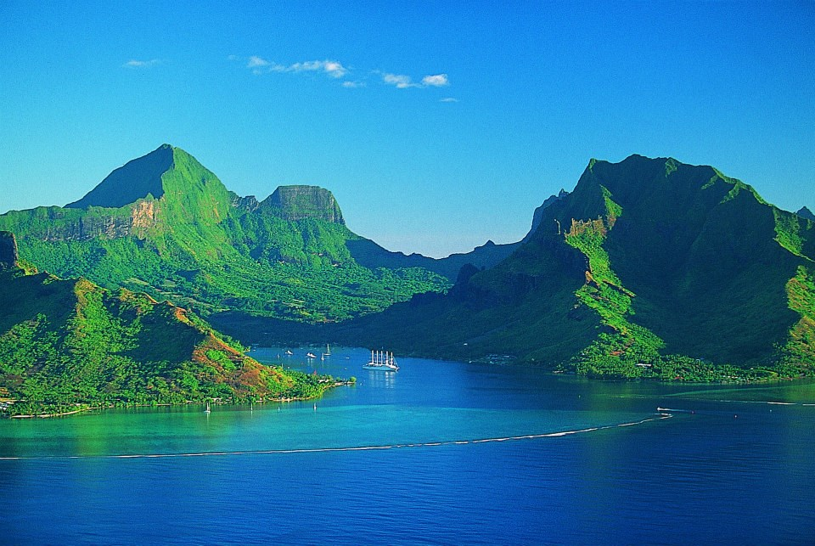

FIN DE VUESTRO VIAJE

Alojamientos seleccionados

Día | Fecha | Lugar | Nombre | Tipo de habitación | Régimen
01 | 23 Julio | Las Vegas | Hotel Paris las Vegas | Doble classic room | S, A
02 | 24 Julio | Las Vegas | Hotel Paris las Vegas | Doble classic room | S, A
03 | 25 Julio | Death Valley | Hotel Death Valley Inn | Standard room | S,A
04 | 26 Julio | Yosemite | Best Western Plus Yosemite Gateway | Hab. doble | S,A
05 | 27 Julio | Yosemite | Best Western Plus Yosemite Gateway | Hab. doble | S,A
06 | 28 Julio | San Francisco | Hotel Nikko | Hab. Doble standard | S,A
07 | 29 Julio | San Francisco | Hotel Nikko | Hab. Doble standard | S,A
08 | 30 Julio | San Francisco | Hotel Nikko | Hab. Doble standard | S,A
09 | 31 Julio | Carmel by the sea | Carmel Mission In | Standard room | S,A
10 | 01 Agosto | San Luis Obispo | Best Western plus royal | Hab. Doble King bed | S,A
11 | 02 Agosto | Los Ángeles | Best Western Plus Hollywood Hills | Standard room | S,A
12 | 03 Agosto | Los Ángeles | Best Western Plus Hollywood Hills | Standard room | S,A
13 | 04 Agosto | Noche en vuelo
14 | 05 Agosto | Moorea | Hotel Sofitel Moorea La Ora Beach Resort | 1 doble superior Lagoon View Bungalow | M,P
15 | 06 Agosto | Moorea | Hotel Sofitel Moorea La Ora Beach Resort | 1 doble superior Lagoon View Bungalow | M,P
16 | 07 Agosto | Moorea | Hotel Sofitel Moorea La Ora Beach Resort | 1 doble superior Lagoon View bungalow | M,P
17 | 08 Agosto | Moorea | Hotel Sofitel Moorea La Ora Beach Resort | 1 doble luxury horizon overwater bungalow | M,P
18 | 09 Agosto | Moorea | Hotel Sofitel Moorea La Ora Beach Resort | 1 doble luxury horizon overwater bungalow | M,P

S, A= Solo alojamiento; M,P= Media Pensión

Plan de vuelos
Fecha | Trayecto | Salida | Llegada
23 Julio | Madrid – Newark | 11.35 | 14.00
23 Julio | Newark – Las Vegas | 19.45 | 22.08
04 Agosto | Los Angeles – Papeete | 23.40 | 05.00 +1
10 Agosto | Papeete – Los Ángeles | 22.30 | 09.40 +1
11 Agosto | Los Ángeles – Frankfurt | 15.10 | 11.20 +1
12 Agosto | Frankfurt – Madrid | 13.10 | 15.40

El viaje incluye:
- Vuelos internacionales.
- EEUU: Coche . Chevrolet Cruze o Similar
- Alojamientos mencionados.
- Seguro de asistencia en viaje.
- Documentación del viaje.

El viaje no incluye:
- Tramitación de visados.
- Tasas locales.
- Gastos personales.
- Propinas.
- Cualquier concepto no mencionado como incluido.

RECOMENDACIONES DE VIAJE

Estados Unidos de América
La presente recomendación carece de efecto vinculante alguno y opera como mero aviso o consejo. El Estado no resultará responsable en modo alguno ni por ningún concepto de los daños o perjuicios que, tanto por la observancia como por desconocimiento o no atención de la recomendación, pudieran ocasionarse a personas o bienes, no considerando dicha recomendación título que ampare reclamación alguna en tal sentido.

Asimismo, se recuerda que en estos momentos ninguna región del mundo y ningún país están a salvo de posibles actos terroristas.

Antes de realizar un viaje al extranjero, se recomienda registrar sus datos en el Registro de Viajeros informático de este Ministerio, para facilitar la atención en eventuales situaciones de emergencia o necesidad.

Embajada de Estados Unidos en España:

Serrano, 75 MADRID
Teléfonos: 91 587.22.00 - 91 577.40.00
Fax : 91 587.23.03

Actualizado 07/06/2017 (La recomendación está vigente a fecha de hoy)

Notas importantes
NO HAY RESTRICCIONES ESPECÍFICAS RELATIVAS A VIAJES A ESTE PAÍS. Se sugiere leer con atención el resto de estas recomendaciones de viaje, en especial el apartado referente a documentación y visados

Documentación y visados
Se recuerda a los ciudadanos españoles de viaje en Estados Unidos la conveniencia de ir siempre debidamente documentados, también en los desplazamientos internos dentro de los Estados Unidos.

Pasaporte
- A partir del día 1 de abril de 2016, todos los viajeros, incluidos los menores de edad, deberán llevar un pasaporte con datos biométricos para viajar a EEUU dentro del programa de exención de visados.
Ha de tenerse en cuenta que las Oficinas Consulares españolas expiden, en ciertos casos, una modalidad de pasaporte bajo la denominación de provisional que no incorpora elementos biométricos de su titular y, en consecuencia, no es válido para viajar a EE.UU. sin visado.
- A partir de septiembre de 2004, el Departamento de Seguridad Interna comenzó a registrar a todos los visitantes que efectúen su entrada a los Estados Unidos acogiéndose a la exención de visados, en el programa "US-VISIT", a su llegada al puesto de entrada a los Estados Unidos de América. Este proceso consiste en la toma de una fotografía y en la recogida de las huellas dactilares de los dedos índices. Estos visitantes deberán registrar su salida del país utilizando los sistemas automatizados disponibles a tal efecto si salen por un puesto con dicho dispositivo.

1. Entrada sin visado con autorización electrónica previa (ESTA)
Los españoles que se desplacen a EEUU por turismo o negocios están exentos, en virtud del programa de exención de visados en el que está incluida España, de la obtención de un visado, debiendo, en cambio, completar en línea el formulario de autorización de viaje ESTA. Si tiene dudas sobre si necesita o no un visado, consulte la página web de la Embajada de los Estados Unidos en Madrid.
La solicitud del ESTA se podrá presentar electrónicamente en cualquier momento antes del viaje. El Departamento de Seguridad Nacional estadounidense recomienda que se presente la solicitud no menos de 72 horas antes de viajar. La autorización del ESTA es válida por un período de dos años o hasta que caduque el pasaporte del solicitante, si lo hace antes de dos años. El período de estancia máxima en EE.UU es de 90 días.

El 21 enero de 2016 entraron en vigor una serie de excepciones al programa de exención de visados. En consecuencia, las personas que hayan viajado a Irán, Irak, Sudán, Siria, Libia, Somalia y Yemen (desde 1 marzo 2011) o tengan la doble nacionalidad española y de alguno de estos países, no podrán viajar con un documento ESTA. En estos casos, su solicitud se denegará o revocará (mediante comunicación por email por parte de la Embajada o Consulado de los Estados Unidos) y por ello, estas personas deberán solicitar un visado. [Se exceptúa de este régimen a militares y funcionarios gubernamentales que hayan viajado a esos países con carácter oficial. También se establecen excepciones, caso por caso, para funcionarios de Organizaciones Internacionales y entidades territoriales -Gobiernos y Parlamentos regionales-, que hayan viajado con carácter oficial; periodistas y miembros de ONG’s humanitarias en viaje profesional y hombres de negocios que han viajado a Irak o Irán. En el caso específico de viajes de negocios a este último país, la excepción se considerará cuando el viaje se haya realizado después del acuerdo nuclear con Irán, el 14 de julio 2015].

Se recomienda a todos los viajeros que tengan un ESTA vigente o vayan a solicitar uno para viajar próximamente a los Estados Unidos y puedan estar incluidos en alguna de las categorías anteriores que se informen ante la Embajada o Consulado de los Estados Unidos, así como ante su aerolínea, y en todo caso lleven, en el momento de viajar, la documentación acreditativa oportuna.

En todos los demás supuestos deberá solicitarse el visado correspondiente.

2. Entrada con Visado.

Es necesario solicitar visado en los siguientes casos:

-Estudios e investigación (sin importar la duración de los estudios). En esta categoría se incluye a médicos residentes o investigadores médicos; profesores, conferenciantes y estudiantes incluidos en programas de intercambio.
-Trabajo en EE.UU, au-pairs y ayuda doméstica.
-Entrada en el país en una embarcación o avión privado.
-Periodistas y representantes de un medio de comunicación en viaje profesional
- Artistas, atletas, músicos y profesionales del mundo de las artes y el espectáculo. También se incluye en este grupo a participantes en programas internacionales de intercambio, trabajo en prácticas, etc.
- Miembros de tripulaciones aéreas o marítimas, incluyendo yates privados.
- Diplomáticos, funcionarios y empleados de organizaciones internacionales.
- Trabajadores religiosos.
- Tránsito aeroportuario (cuando no pueda obtener la Entrada sin visado con autorización electrónica previa ESTA –o el motivo del viaje no sea turismo o negocios con destino a un Tercer País-).
Puede consular la información en la página web de la Embajada de los Estados Unidos en Madrid.
Vacunas
Obligatorias: Ninguna.
Recomendadas: Ninguna.
Para más información, consulte la siguiente página web

Seguridad

Zonas de riesgo alto (deben ser evitadas):
Existen problemas de delincuencia en casi todos los barrios marginales de las grandes ciudades.
Nueva York:
• Se recomienda no pasear por la noche: por los barrios de Harlem y Randall's Island en Manhattan; el Bronx, sobre todo los barrios del sur, como Mott Haven y Port Morris; East New York y Brownsville en Brooklyn. Asimismo, en general, por la noche, deben evitarse las zonas lejanas de Manhattan y los parques, incluido Central Park.
Boston:
• Los barrios de Roxbury, Dorchester y Mattapan son peligrosos debido a la delincuencia y a la presencia de bandas juveniles.
• Se recomienda evitar la zona de Chinatown.
Chicago:
• Se recomienda evitar el sur y el oeste de la ciudad.
Los Ángeles:
• Al ser una zona tomada por indigentes, Los Ángeles Downtown mitad este, se ha convertido en una zona peligrosa.
• En la amplia región Southcentral existe una gran cantidad de barrios marginales donde el índice de peligrosidad es medio-alto.
San Francisco:
• En la ciudad de San Francisco, los casos de hurto a turistas en la calle y en vehículos alquilados por turistas se duplicaron en 2015.
• Los distritos más afectados por los hurtos son las zonas turísticas, en particular: Alamo Square, Embarcadero, Fisherman's Wharf, Golden Gate Bridge, Palace of Fine Arts, Russian Hill (Lombard St), Twin Peaks y Union Square.
• Se recomienda extremar la atención y no dejar nunca documentación, equipaje ni objetos personales o de valor, en los vehículos y mucho menos a la vista.
Houston:
• La inseguridad y delincuencia han aumentado considerablemente en el área metropolitana de Houston por lo que se recomienda adoptar unas mínimas medidas de seguridad.
• Los mayores índices de peligrosidad se dan en algunas calles de las zonas de Eastside, South Central y Fondren.
Zona de riesgo medio (visitar con ciertas precauciones):
Nueva York:
• Se recomienda extremar la precaución en la zona del Midtown West, en particular en las áreas de Times Square, Hell´s Kitchen y el Theatre Distric (Broadway), zonas muy frecuentadas por los turistas y de masiva afluencia de público, que en la actualidad son las que presentan el mayor índice de robos denunciados y episodios aislados de riesgo, como atropello de peatones.
• En Brooklyn, las zonas de DUMBO, Downtown Brooklyn y Waterfront.
Chicago:
• Conviene extremar la precaución por la noche, incluso en la zona comercial de Michigan Ave.
San Francisco:
• Hay que tener precaución en el barrio de Tenderloin.
Los Ángeles:
• Conviene extremar la precaución en aquellas áreas que no son especialmente turísticas.
• La zona de Bunker Hill y de oficinas administrativas del Downtown no presentan problemas en las zonas frecuentadas por visitantes y residentes.
En Washington DC:
• Son zonas problemáticas el noreste, el sudeste, el barrio de Anacostia y las zonas próximas a las estaciones de trenes y de autobuses.
Miami:
• La zona del Downtown de Miami, especialmente por la noche. Fuera de las zonas turísticas de las playas (Miami Beach) y de Coconut Grove se recomienda adoptar unas medidas básicas de seguridad, en especial por la noche.
• Se han detectado algunos casos del virus del zika aunque, por el momento, en viajeros que vienen de fuera de EEUU. Las autoridades norteamericanas temen que los casos puedan incrementarse durante el verano con casos de contagio local.
• Se sugiere hacer una fotocopia de los documentos personales y llevarla consigo, o enviarla a una dirección de correo electrónico seguro.
Luisiana y Nueva Orleans:
• Se recomienda que durante la época de huracanes y, en particular, cuando se anuncie la posibilidad de que una tormenta tropical superior a la categoría “1” ingrese en el Golfo de México, el viajero comunique, con anticipación razonable, al Consulado General de Houston, las fechas de su permanencia en la zona, su nombre y la dirección de su alojamiento, así como el número de teléfono (preferiblemente móvil si se tiene) y un correo electrónico de contacto.
• El Departamento de Estado ha informado de la posibilidad de contagio del zika en Texas y en el resto de estados dependientes del Consulado General en Houston. Más información y recomendaciones para protegerse de esta enfermedad en:
http://www.cdc.gov/zika/index.html
http://www.paho.org/hq/
http://www.texaszika.org/
Y en el teléfono del “Regional Zoonosis Control” 713-767-3300
Resto de zonas:
¬ Los crímenes violentos en EE.UU., incluyendo incidentes con arma de fuego, no suelen involucrar a turistas. Sin embargo, se recomienda prudencia al viajar por zonas no conocidas.
¬ Los crímenes vinculados a las drogas ilegales se han convertido en un serio problema en los estados mexicanos próximos a Arizona, California, Nuevo Méjico y Tejas, lo que puede repercutir en algunos momentos en la seguridad en dichos estados. Algunos extranjeros han sido víctimas de esos crímenes en las zonas fronterizas, aunque no se puede concluir que haya sido debido a su nacionalidad.
¬ En todo caso, se recomienda estudiar detenidamente el destino antes de viajar, mantenerse alerta y seguir siempre los consejos de las autoridades locales en todo EE.UU

Sanidad
Condiciones Excelentes.
Aunque las condiciones de atención médica en EEUU son excelentes, sin embargo, el sistema de salud norteamericano difiere sustancialmente del español, dado que la cobertura sanitaria no es universal ni gratuita. Debido al elevado coste de los tratamientos médicos, gran parte de la población norteamericana está cubierta por un seguro médico particular. Por ello, la garantía de una asistencia médica imprevista requiere la subscripción de un seguro médico privado temporal, cerciorándose de que la cobertura contratada sea lo más amplia posible. Es muy conveniente informarse acerca del seguro médico suscrito con carácter previo al inicio del viaje, pues los médicos o los servicios de urgencias realizan a menudo comprobaciones antes de atender al paciente.

Divisas
Se admiten en frontera 10.000 $. Las cantidades superiores deben declararse.

Otros
DROGAS:
La legislación federal estadounidense por tenencia y tráfico de drogas es muy severa, aunque naturalmente varía en función de las cantidades de droga y de la reincidencia o no del traficante. En general, por tenencia y tráfico de cocaína, heroína, anfetaminas o LSD, las penas son:
- Sin reincidencia, cantidades pequeñas (5 gramos de pasta de cocaína, o 1 gramo de LSD, por ejemplo) : mínimo 5 años de prisión, y multa de hasta 2 millones de dólares.
- Con reincidencia, cantidades mayores (50 gr. de pasta de cocaína, o 10 gr. de LSD): mínimo 20 años y máximo prisión de por vida, y multas de 20 millones de dólares.
En el caso de la marihuana y el hachís:
- Sin reincidencia, cualquier cantidad: hasta 5 años de prisión y multa de hasta 250.000 dólares.
- Con reincidencia, cantidades mayores: mismas penas que en las anteriores sustancias (mínimo 20 años y máximo prisión de por vida, y multas de 20 millones de dólares).
En conclusión, en la legislación federal las penas mínimas por tráfico de cualquier droga son prisión por hasta 5 años y multa de 250.000 dólares; las penas máximas son prisión de por vida y multa de 20 millones de dólares.
HURACANES:
Se recomienda a los turistas que tengan previsto viajar a las zonas y en las fechas mencionadas a continuación, se inscriban en el Registro de Viajeros o envíen a los Consulados correspondientes los datos de su viaje.
La temporada de huracanes en el Atlántico, que afecta a la zona de Florida, Georgia y Carolina del Sur y a toda la Costa del Golfo de Méjico (Estados de Tejas, Lousiana, Mississippi, y Alabama), comienza oficialmente el 1 de junio y termina el 30 de noviembre pero el período más problemático tiene lugar entre los meses de agosto y octubre.. Ante la eventualidad de huracán es necesario que los residentes se encuentren adecuadamente preparados y que residentes y visitantes extremen las precauciones y estén atentos a las informaciones meteorológicas y de emergencia. En ocasiones los huracanes se desplazan al Norte de Florida y a los Estados de la Costa Este, por lo que es necesario seguir atentamente los boletines de información meteorológica.
Para mayor información, se puede consultar la siguiente dirección en Internet que cuenta con un apartado de predicciones en español.
Miami. Temporada de huracanes (aproximadamente mayo-nov): El Consulado General cuenta con información extensiva sobre las recomendaciones a seguir en caso de emergencias en el Sur de la Florida (huracanes), zonas de evacuación definidas por el Condado de Miami-Dade, puntos de recogida de autobuses locales en caso de huracán, centros de evacuación provistos por las autoridades locales, información de emergencia de la Alcaldía de Miami-Beach, medios de transporte, listado de hoteles en zona continental (fuera de las áreas de evacuación), entre otros.
Nueva Orleans: Teniendo en cuenta que el Consulado General en Nueva Orleans está cerrado, se recomienda que durante la época de huracanes, y sobre todo cuando se anuncie la posibilidad de que alguna tormenta tropical superior a la categoría 1 pudiese entrar en el Golfo de Méjico, el viajero comunique al Consulado General en Houston y con razonable anticipación, las fechas de permanencia en la zona, nombre y dirección de su alojamiento, y número de teléfono (preferiblemente móvil si se tiene) y correo electrónico de contacto.
TORNADOS:
Existen amplias zonas de riesgo de tornados, como son los Estados de Illinois, Ohio, Indiana y Nebraska, así como Texas y Oklahoma, Estados que forman parte del llamado "Tornado Belt" o "Tornado Alley", por lo cual se ruega se lleven a cabo las precauciones pertinentes recomendadas por las autoridades locales para este tipo de fenómenos atmosféricos.
PERMISO DECONDUCIR Y CURSOS DE AVIACION:
• España no tiene convenio con ningún estado de los EE.UU. sobre validez del permiso de conducir español en ese país. Por tanto, los turistas o los españoles en viaje de negocios en EE.UU. deberán obtener en España, y previamente a su llegada a EE.UU., el permiso internacional de conducción, que tiene validez de un año y es reconocido por EE.UU. En caso contrario, podrían ser sancionados por carecer de permiso de conducir reconocido por las autoridades de tráfico locales. En algunos estados, la normativa obliga a llevar, junto con el mencionado permiso internacional, el del país de origen.
• En el estado de California, los turistas que deseen conducir un vehículo a motor durante su estancia, incluidos los vehículos de alquiler sin conductor, deberán disponer del documento original de su permiso de conducción español vigente. El código de circulación de California no admite los permisos internacionales de conducción. En el estado de California, los turistas que deseen conducir un vehículo a motor durante su estancia, incluidos los vehículos de alquiler sin conductor, deberán disponer del documento original de su permiso de conducción español vigente. El código de circulación de California no admite los permisos internacionales de conducción.
• Igualmente, en los estados de Alaska, Hawái, Idaho, Nevada, Oregón y Washington se requiere el original del permiso de conducción español vigente.
• Algunos estados, como Idaho, recomiendan viajar a EE.UU. con el permiso internacional de conducción como documento complementario.
• Los españoles que se encuentren de turismo en Texas pueden conducir en el estado con su carnet de conducir español durante la validez de su permiso ESTA. No es necesario el carnet de conducir internacional.
Cursos de aviación:
• El Consulado General de España en Miami recomienda a aquellas personas que estén interesadas en estudios de aviación en el Estado de Florida que, antes de contratar servicios, realicen un análisis comparativo de las condiciones legales y financieras ofrecidas en ese sector por las numerosas empresas privadas.
BEBIDAS ALCOHÓLICAS:
Se informa que en las calles y espacios públicos en general de todo Estados Unidos, está prohibido beber bebidas alcohólicas (cerveza, vino, ginebra, etc.). Si un policía ve a alguien bebiendo alcohol en un parque o en la calle, le puede poner una multa e incluso arrestar. También se informa que los menores de 21 años tienen prohibido beber bebidas alcohólicas (incluso en bares y licorerías).
• Es muy importante tener en cuenta que en Estados Unidos no se puede llevar botellas de bebidas alcohólicas abiertas en los coches. Si un conductor es detenido por la policía, y encuentran botellas abiertas, la ley considera que el conductor y/o los pasajeros están consumiendo mientras conducen. En ciertos casos, este hecho ha sido motivo suficiente para que Inmigración haya negado la entrada a pasajeros que nuevamente visiten Estados Unidos.
• Deben respetarse estrictamente los muy bajos niveles de consumo de alcohol autorizados cuando se conducen vehículos.
OTRAS RECOMENDACIONES:
• Existen controles muy estrictos en frontera para evitar la entrada de productos agrícolas y ganaderos (frutas, hortalizas, carnes, pájaros, etc.) y, muy especialmente, de drogas de todo tipo.
• Se recomienda siempre llevar la debida documentación en estado vigente, sobre todo en los Estados fronterizos del Sur, dadas a las estrictas leyes de inmigración.
• Es necesario rellenar todos los campos que figuran en la hoja que facilitan los Servicios de Inmigración a la llegada a Estados Unidos. Ello evitará esperas innecesarias e incluso la deportación en algún caso.
• Es recomendable dejar en España fotocopia de la documentación que el turista va a llevar consigo. Una vez en la ciudad a visitar es conveniente mantener en lugares separados -y seguros- tanto documentación y pasajes como efectos económicos (dinero en efectivo, tarjetas de crédito, etc.)
• No circular nunca en solitario por zonas potencialmente peligrosas. Depositar exceso de efectivo y documentos en caja de seguridad del hotel.
• Es importante que si un viajero efectúa alguna compra en comercios pequeños, situados en lugares de gran afluencia turística y, sobre todo, paga con tarjeta de crédito, compruebe que el precio que le están poniendo en la factura coincide con el dado por el comerciante al cierre de la operación.
• Los visitantes que viajen en avión con destino a EE.UU./o con procedencia de EE.UU. deben ser conscientes que tanto las compañías aéreas como las autoridades americanas son cada vez más vigilantes a cualquier incidente que pueda producirse a bordo del avión por pasajeros irascibles o violentos, aplicando la mayoría de las veces, la regla de "tolerancia cero". Tanto si se trata de negarse a obedecer a alguna consigna de a bordo, como a actos de violencia o bromas, los pasajeros se exponen a consecuencias penales con tales comportamientos. Para mayor información puede consultarse la página
Miami. el trámite de inmigración en el aeropuerto Internacional de Miami puede ser exhaustivo y largo en algunos casos, generando retrasos importantes que pueden llegar a ocasionar la pérdida de vuelos sucesivos de conexión. Por ello se recomienda que si se utiliza Miami como escala entre dos vuelos, éstos se espacien suficientemente. Si los viajeros son menores de edad, se recomienda aclaren previamente con la compañía aérea la ayuda que ésta les prestaría en tal eventualidad, así como la conveniencia de su segundo billete, si resultara necesario.
Nueva York. Ocurre con cierta frecuencia que si el nombre de un viajero y su fecha de nacimiento son similares a una de las personas que figuran en la base de datos estadounidenses de alguien con antecedentes, el oficial de Inmigración puede considerar necesario, antes de autorizar su entrada en el país, efectuar otras verificaciones y retener al viajero durante una, dos o tres horas hasta comprobar que no se trata de la persona buscada. Se recomienda extremar las precauciones en el caso de alquiler un apartamento en Nueva York por Internet, debido al creciente número de estafas que se han producido en este campo recientemente.
Chicago. Debido a la creciente ola de violencia en los barrios del Sur de la ciudad, se recomienda evitar dichas zonas con excepción del campus de la Universidad de Chicago. Asimismo, últimamente la zona de Streeterville ha sido escenario de numerosos altercados violentos llevados a cabo por las pandillas provenientes del Sur de la ciudad. Para más información acerca de medidas de seguridad y servicios de emergencia, se ruega visiten los siguientes links:
Página Oficial de Chicago
http://www.explorechicago.org/city/en/travel_tools/emergency_services.html

Direcciones y Teléfonos de interés
Prefijo País: (+1)
Teléfonos de interés:
EL NUMERO DE TELEFONO DE EMERGENCIAS POLICIALES EN TODO EL TERRITORIO NORTEAMERICANO, INCLUYENDO EMERGENCIAS BOMBEROS Y AMBULANCIAS ES EL 911.
LLAMADA GRATUITA DESDE CUALQUIER TELEFONO TANTO PUBLICO COMO PRIVADO. CON FRECUENCIA, EXISTE POSIBILIDAD DE SER ATENDIDO EN ESPAÑOL SI SE SOLICITA.
POLICÍA (no urgencias): 311
INMIGRACIÓN: 1 (800) 375-5283

REPRESENTACIÓN DE ESPAÑA:
Recordar marcar delante el prefijo del país (1) si se llama desde España.
CONSULADO GENERAL EN BOSTON (617)
Cancillería: 31 St. James Avenue, Suite 905.- Boston. Mass. 02116.
Teléfono/s: (617) 536 25 06 y (617) 536 25 27
Teléfono emergencia consular: (617) 283 95 39
Fax/es: (617) 536 85 12.
Dirección de correo: cog.boston@maec.es
Página Web
CONSULADO GENERAL EN CHICAGO (312)
Cancillería: 180 North Michigan Ave., Suite 1500.- Chicago. Illinois 60601.
Teléfono/s: (312) 782 45 88 y (312) 782 45 89,
Teléfono de emergencia consular: (312) 493 01 97
Fax/es: (312) 782 16 35.
Dirección de correo: cog.chicago@maec.es
Página Web
Oficina Comercial: 500 North Michigan Ave., Suite 1500.- Chicago. Illinois 60611.
Teléfono/s: (312) 644 11 54 y (312) 644 11 55.
Fax/es: (312) 527 55 31.
Dirección de correo: chicago@comercio.mineco.es
Página web
Oficina Española de Turismo: Water Tower Place, Suite 915 East. 845 North Michigan Ave.- Chicago. Illinois 60611.
Teléfono/s: (312) 642 19 92.
Fax/es: (312) 642 98 17.
Dirección de correo: chicago@tourspain.es
Página web
Instituto Cervantes: 31 West Ohio Avenue Chigago, Illinois 60611
Teléfono/s: (312) 335 19 96.
Fax/es: (312) 587 19 92.
Dirección de correo: info.chicago@cervantes.org
Página web
CONSULADO GENERAL EN HOUSTON (713)
Cancillería: 1800 Bering Drive, Suite 660.- Houston. Texas 77057.
Teléfono/s: Teléfono: (713) 783 62 00,
Emergencia consular: (1) 713 962 62 84.
Fax/es: (713) 783 61 66.
Dirección de correo: cog.houston@maec.es
Página Web
Oficina de Educación: 2425 Fountain View Dr., Suite 330. Houston Texas 77057.
Teléfono/s: (713) 974 16 89
Fax/es: (713) 974 69 35
Dirección de correo: elena.marcof@mecd.es
Página web
Instituto Cervantes: 1701, 4th Street SW. Albuquerque, N.M. 87102.
Teléfono/s: (505) 724 47 77
Fax/es: (505) 246 26 13
Dirección de correo: adxabq@cervantes.es
Página web
Centro Español de Recursos: 1701 4th Street SW. Alburquerque, N.M. 87102
Teléfono/s: 246 226 124
Fax/es: (505) 243 19 61
Dirección de correo: cer.albuquerque@educacion.es
Página web
CONSULADO GENERAL EN LOS ÁNGELES (323)
Cancillería: 5055 Wilshire Blvd., Suite 860.- Los Ángeles. California
Teléfono/s: (323) 9380 159 y (323) 9380 158,
Teléfono de emergencia consular: (323) 445 04 84
Fax/es: (323) 938 25 02.
Dirección de correo: cog.losangeles@maec.es
Página Web
Agregaduría de Educación y Ciencia: 6300 Wilshire Blvd., Suite 830.- Los Ángeles. California 90048.
Teléfono/s: (323) 852 69 97.
Fax/es: (323) 852 07 59.
Dirección de correo: losangeles.usa@mecd.es
Página web: www.mecd.gob.es/eeuu/
Oficina Comercial: 1900 Avenue of the Stars, Suite 2430. Los Ángeles. CA 90067.
Teléfonos: (310) 277 5125
Fax/es: (323) 277 51 26
Dirección de correo: losangeles@comercio.mineco.es
Página web
Oficina Española de Turismo: 8383 Wilshire Blvd., Suite 960.- Beverly Hills. California 90211.
Teléfono/s: (323) 658 71 95
Fax/es: (323) 658 10 61
Dirección de correo: losangeles@tourspain.es
Página web: www.spain.info/en_US/
CONSULADO GENERAL EN MIAMI (305)
Cancillería: 2655 Le Jeune Road, Suite 201-203, Coral Gables.- Miami Florida 33134.
Teléfono/s: (305) 446 55 11 y (305) 446 55 12 y (305) 446 55 13
Teléfono de emergencia consular: (305) 790 18 51
Fax/es: (305) 446 05 85
Dirección de correo: cog.miami@maec.es
Página Web: www.exteriores.gob.es/consulados/miami/
Oficina de Educación: 2655 S.W. Le Jeune Road, Suite 1000, Coral Glabes.-FL 33134 USA
Teléfono/s: (305) 448 21 46
Fax/es: (305) 445 05 08
Dirección de correo: infocenter.usa@educacion.es
Página Web www.mecd.gob.es/eeuu/
Oficina Comercial: 2655 Le Jeune Road, Suite 1114, Coral Gables, FL 33134.
Teléfono/s: (305) 446 43 87
Fax/es: (305) 446 26 02
Dirección de correo: miami@comercio.mineco.es
Página web
Oficina de Turismo: 1395 Brickell Ave. Suite 1130. Miami-FL 33131.
Teléfono/s: (305) 358 19 92
Fax/es: (305) 358 82 23.
Dirección de correo: miami@tourspain.es
Página Web: www.spain.info/en_US/
Centro Cultural Español de Cooperación Iberoamericana: 1490 Biscayne Blvd, Miami FL 33132.
Teléfono/s: (305) 448 96 77.
Fax/es: (305) 448 96 76.
Dirección de correo: infocenter.usa@mecd.es
Página Web: http://www.ccemiami.org/
Centro Uned: 2655 Le Jeune Rd., Suite 900, Coral Gables, Florida, 33134.
Teléfono/s: (305) 448 29 90
Fax/es: (305) 448 65 79
Dirección de correo: info@miami.uned.es
Página web: www.uned.es
CONSULADO GENERAL EN NUEVA YORK (212)
Cancillería: 150 East 58th St., 30th floor.- New York, N.Y. 10155.
Teléfono/s: (212) 355 40 80, 81, 82, 85, 86, 90 y 91
teléfono de emergencia consular: (917) 273 76 01.
Fax/es: (212) 644 37 51
Dirección de correo: cog.nuevayork@maec.es
Página Web: http://www.exteriores.gob.es/consulados/nuevayork
Oficina Comercial: Chrysler Bldg. 405 Lexington Ave., 44th floor.- New York, N.Y. 10174-0331.
Teléfono/s: (212) 661 49 59
Fax/es: (212) 972 24 94
Dirección de correo: nuevayork@comercio.mineco.es
Página web
Oficina Española de Turismo: 60 East 42nd Street., Suite 5300 (53rd floor)- New York, N.Y. 10174.
Teléfono/s: (212) 265 88 22.
Fax/es: (212) 265 88 64.
Dirección de correo: nuevayork@tourspain.es
Página web: www.spain.info/en_US/
Agregaduría de Educación: 358 Fifth Ave. Suite 1404.- New York, N.Y. 10001.
Teléfono/s: (212) 629 44 35
Fax/es: (212) 629 44 38
Dirección de correo: admin.usa@mecd.es
Página web: www.mecd.gob.es/eeuu/
Instituto Cervantes: 211-215 East 49 Street.- New York, N.Y. 10017.
Teléfono/s: (212) 308 77 20
Fax/es: (212) 308 77 21
Dirección de correo: cenny@cervantes.es
Página web: nyork.cervantes.es/
CONSULADO GENERAL EN SAN FRANCISCO (415)
Cancillería: 1405 Sutter St.- San Francisco. California 94109.
Teléfono/s: (415) 922 29 95, (415) 922 29 96
Teléfono de emergencia consular: (415) 846 81 24
Fax/es: (415) 931 97 06
Dirección de correo: cog.sanfrancisco@maec.es
Página Web: http://www.exteriores.gob.es/Consulados/SanFrancisco/
Oficina de Educación: 1405 Sutter Street.- San Francisco, CA 94109.
Teléfono/s: (415) 922 20 38
Fax/es: (415) 9319706
Dirección de correo: josefa.salvador@mecd.es
Página Web: http://www.educacion.gob.es/eeuu
CONSULADO GENERAL EN WASHINGTON (202)
Cancillería: 2375 Pennsylvania Ave., N.W.- Washington, D.C. 20037.
Teléfono/s: (202) 728 23 30
Teléfono emergencia consular: (202) 352 2299
Fax/es: (202) 728 23 02.
Dirección de correo: cog.washington@maec.es
Página Web: http://www.exteriores.gob.es/Consulados/Washington
EMBAJADA EN WASHINGTON (202)
Cancillería: 2375 Pennsylvania Ave., N.W - Washington, D.C. 20037.
Teléfono/s: (202) 728 2340 y (202) 728 2361, (202) 452 0100
Fax/es: (202) 833 56 70
Dirección de correo: emb.washington@maec.es
Página Web: www.exteriores.gob.es/Embajadas/Washington y
www.spainemb.org
Consejería de Empleo y Seguridad Social: 2375 Pennsylvania Ave., N.W. - Washington, D.C. 20037.
Teléfono/s: (202) 728 23 31
Fax/es: (202) 822 37 31
Dirección de correo: clusa@meyss.es
Página Web: www.empleo.gob.es/eeuu
Consejería de Agricultura, Alimentación y Medio Ambiente: 2375 Pennsylvania Ave., N.W. - Washington, D.C. 20037.
Teléfono/s: (202) 728 23 39
Fax/es: (202) 728 23 20
Dirección de correo: washington@magrama.es
Página Web: http://www.mapausa.org/indexesp.htm
Consejería de Información: 2375 Pennsylvania Ave., N.W., 5th floor - Washington, D.C. 20037.
Teléfono/s: (202) 728 23 32
Fax/es: (202) 728 23 08
Dirección de correo: press@spainemb.org
Página web
Oficina Económica y Comercial: 2375 Pennsylvania Ave., N.W
- Washington, D.C.
Teléfono/s: (202) 728 2365
Fax/es: (202) 466 7385
Dirección de correo: washington@comercio.mineco.es
Página web
Agregaduría de Interior: 2375 Pennsylvania Ave., N.W. - Washington, D.C. 20037
Teléfono/s: (202) 567 2144
Fax/es: (202) 530 05 09
Dirección de correo: consejeria.estadosunidos@interior.es
Consejería de Finanzas: 2375 Pennsylvania Ave., NW - Washington, D.C. 20037
Teléfono: 202 728 2338
Fax: 202 728 2318
Email: chusa@covad.net
Página web
Consejería de Educación: 2375 Pennsylvania Ave.; NW - Washington, D.D. 20037
Teléfono/s: (202) 728 2335
Fax/es: (202) 728 2313
Dirección de correo: consejeria.usa@mecd.es
Página web: www.mecd.gob.es/eeuu/
Oficina Cultural: 2375 Pennsylvania Ave., N.W. - Washington, D.C. 20037.
Teléfono/s: (202) 728 23 34
Fax/es: (202) 496 03 28
Dirección de correo: emb.washington.ofc@maec.es
Página Web: www.spainculture.us/city/washingtondc/
Agregaduría de Defensa: 4801 Wisconsin Ave., NW - Washington, D.C. 20016
Teléfono: (202) 244 0093
Fax: (202) 362 3993
Dirección de correo: agredwas@oc.mde.es

